# Laburpena

“FIT web aplikazioaren garapena” proiektua FIT (*Finantial Intelligence Tool*), bankuetan, borondatezko gizarte aurreikuspeneko erakundetan eta balio agentziatan erabilia den ALMIS enpresaren produktu-izarra, web ingurune berri, hedagarri eta moldakor batean garatzean datza. Hau gauzatzeko AWE (*Almis Web Engine*) erabiliko da, garatzaileendako tresna aurreratuak eta web zerbitzuak sortzeko erraztasuna eskaintzen duen ALMISek garatutako motorea. Proiektu honetan aplikazioko atalak diseinatu, programatu, testatu eta dokumentatuko dira, aplikazioaren balioa handituz.

**Euskara**

The aim of ‘FIT web application development’ project is to develop FIT (*Financial Intelligence Tool*), the main product of ALMIS enterprise used by banks, voluntary social welfare entities and securities agencies, in a new, upgradeable and adaptable web environment. This will be done using AWE (*Almis Web Engine*), a web engine developed by ALMIS which offers developers an advanced toolkit and the ease to generate web services. In this project application parts will be designed, programmed, tested and documented, in order to add value to the application.

**English**

El propósito del proyecto “Desarrollo del aplicativo FIT web” es desarrollar en un nuevo, expandible y actualizable entorno web FIT (*Financial Intelligence Tool*), el producto estrella de ALMIS, usado por bancos, entidades de previsión social voluntaria y agencias de valores. Se hará usando AWE (*Almis Web Engine*), un motor web desarrollado por ALMIS que ofrece un kit de herramientas para desarrolladores y facilidad a la hora de crear servicios web. En este proyecto se diseñarán, programarán, testearán y documentarán partes del aplicativo, con el objetivo de añadir valor al producto.

**Castellano**

# Aurkibidea

1. Sarrera 7

1.1. Testuingurua 7

1.2. Almis Informatica Financiera, S.L. 8

1.3. Aurrekariak 9

1.3.1. FIT 9

1.3.2. AWE 13

1.3.3. FIT aplikazioak erabiltzen dituen liburutegiak 24

1.4. Problematika 27

1.4.1. Migrazioa 27

1.4.2. Garapena 28

1.4.3. Mantentze lanak 28

1.4.4. Erronka 28

1.5. Helburuak 29

1.5.1. FIT web aplikazioaren leiho horniketa 29

1.5.2. AWEren abantailak erabiltzea 31

1.5.3. Laguntza zerbitzu eraginkorra eskaintzea 31

1.6. Proiektuaren faseak 31

1.6.1. Hasierako fasea 33

1.6.2. Garapen fasea 33

1.7. Baldintza-teknikoen agiria 34

1.7.1. Garapenerako baldintza teknikoen agiria 34

1.7.2. Exekuziorako baldintza teknikoen agiria 36

2. Garapena 38

2.1. Garatutako atazak 38

2.1.1. Migrazioa 38

2.1.2. Garapenak 44

2.1.3. Mantentze eta hobekuntza lanak 48

2.2. Izandako arazoak eta irtenbidea aurkitzeko jarraituriko pausoak 57

2.2.1. Desktop eta web aplikazioen arteko arazoak 57

2.2.2. AWE motorearekin izandako arazoak 58

2.2.3. ALMISen liburutegietako kodearekin arazoak 59

3. Emaitzak 60

4. Proiektuaren memoria ekonomikoa 62

4.1. Kostu materialak 62

4.2. Kostu pertsonala 62

4.3. Kostu totala 62

5. Ondorioak eta etorkizunerako planak 63

5.1. Ondorio teknikoak 63

5.2. Ondorio metodologikoak 64

5.3. Ondorio pertsonalak 64

5.4. Produktu berria: FIT atzemateak 65

5.5. Etorkizunerako plangintza 65

6. Balorazio pertsonala 67

7. Anexoak 69

8. Bibliografia 70

Irudien aurkibidea

1. irudia. AWEren bezero-zerbitzari egituraren eskema. 14

2. irudia. AWE zerbitzariaren geruzen arkitektura. 15

3. irudia. Mezu trukea bezero eta zerbitzariaren artean AWE motorearekin. 16

4. irudia. Leihoen motorearen funtzionamendua. 17

5. irudia. AWEren datu motorea. 18

6. irudia. AWEren biltegiratze motorea. 18

7. irudia. AWEren zerbitzu motorea 19

8. irudia. Jarraitu beharreko fitxategi antolakuntza sistema. 20

9. irudia. AWErekin garatutako FIT web aplikazioko leihoa. 21

10. irudia. *Pop-up* leihoa. 22

11. irudia. Irizpide bat 22

12. irudia. AWErekin egindako grafikoak. 23

13. irudia. Dependentzia bat aktibatu baino lehen eta aktibatu ondoren. 23

14. irudia. Difusiorako *pop-up*a. 26

15. irudia. Desktop aplikazioko datu estatikoen menua. 30

16. irudia. Web aplikazioko datu estatikoen menua. 30

17. irudia. Proiektuaren Gantt diagrama, proiektuaren erdibidean. 32

18. irudia. Proiektuaren Gantt diagrama, proiektuaren amaieran. 32

19. irudia. “VaR kontrola” leihoa desktop aplikazioan. 39

20. irudia. “VaR kontrola” leihoa migratu den web aplikazioan. 40

21. irudia. Hegazkortasun kurba bat eta honen puntuak. 41

22. irudia. Kanpo-kontuak bateratzeko leihoa. 42

23. irudia. EMIR fitxategien ikuskatze matrizea. 42

24. irudia. EMIR fitxategiak sortzeko *pop-up* leihoa. 43

25. irudia. Transkodifikazio taula Bloomberg eta FIT arteko komunikazioarentzat. 44

26. irudia. VaR taldeen berrantolaketaren diagrama. 45

27. irudia. VaR taldeak sortzeko *pop-up*a. 46

28. irudia. Tratu manipulazio leihoko irizpideak. 48

29. irudia. Kanpo-kontuen bateraketa leihoa. 49

30. irudia. Iragazitako data-irizpidea. 50

31. irudia. Data irizpidea. 51

32. irudia. Blotter leiho bat, 8 data irizpiderekin. 51

33. irudia. Finkotasun aldagarridun fluxuen taula zuzena. 53

34. irudia. “On value date & call position” leihoa grafikoarekin. 54

35. irudia. “On value date & call position” leihoa grafikorik gabe. 55

36. irudia. Taula editagarri bat. 56

# Sarrera

Dokumentu honek ALMIS INFORMATICA FINANCIERA S.L.-n egindako “FIT web aplikazioaren garapena” Gradu Bukaerako Lana deskribatzea du helburutzat. Jarraian deskribatuko dira proiektu honen atal desberdinak; proiektuaren testuingurua, honen helburuak eta epeak, garapena, emaitzak eta ondorioak, besteak beste.

## Testuingurua

Proiektua ALMIS INFORMATICA FINANCIERA S.L.-n gauzatu da, 24 urte daramatzana finantza-softwarea garatzen Oñatin. ALMISen bezeroak bankuak, balore agentzia eta BGAEak[1] dira, bai estatu mailan baita nazioartean ere.

ALMISek “FIT web aplikazioaren garapena” proiektua FIT[2] idazmahaiko aplikazioa (Almis Informatica Financiera S.L., 1994) web aplikazio batean bilakatzeko finkatu du, honen garapenarekin jarraitzen den batera. FIT ALMISen aplikazio-izara da, eta bere akronimoak dioen moduan, banku eta asegurantzek beraien finantza arloetan erabiltzen dituzten erreminta multzo bat da. Zehatzago esanda, FIT bezeroen diruzaintza sailetan erabiltzen den bezero-zorroak[3] kudeatzeko modulu sorta da. Jarraian datozen orrietan FIT zer den eta ematen zaion erabilera azalduko da modu konplexuago batean. FIT, gaur egun, mahai-gaineko aplikazio bat da, C lengoaian idatzia dagoena, eta web ingurunera igarotzeko moldaketa fasean dago.

Proiektu hau burutzeko, ALMISek ondorengo taldeak ditu: migrazio taldea, aplikazio zaharraren funtzionalitateak web ingurunera migratzen dituenak; bezero bakoitzarentzako garapen taldeak, bezeroen eskaerak aztertu eta konponbideak diseinatzen dituztenak; eta AWEren[4] aditu taldea, motorearen erabilera egokia bermatzen duena. Hiru talde hauekin batera garapen sailean egingo da proiektua.

Web ingurunera moldaketa egiteko, eta aurrerantzean egingo den garapenerako, ALMISek sortutako motore bat erabiltzen da, AWE. Hau T*omcat*en (Apache Software Foundation, 1999) gainean eraikitako motorea da, *Java* (Sun Microsystems, 1995) lengoaia erabiliz. AWEk eskaintzen dituen aukeren artean web orrialde dinamikoak sortzeko aukera dago, *XML* (W3C, 1989) formatuan idatzia; baita web orrialde hauek datuz hornitzeko eta bertatik datuak gehitzeko, aldatzeko edo ezabatzeko aukera, *SQL*n[5] (Oracle, 1979) oinarritutako hainbat datu-basetan kontsultak ahalbidetuz; edota CTAk[6] sortzeko aukera, pantailako elementuen *back-end*a[7] programazio lengoaia konplexutan programatzea ahalbidetuz.

Talde desberdinen arteko elkarlana bermatzeko, kode kudeaketarako Apache Subversion (Apache Software Foundation, 2000) izeneko bertsio-kudeaketa softwarea erabiltzen da. Softwarea probatzeko eta honen sendotasuna bermatzeko, Selenium IDE (Selenium HQ, 2004) plataforma erabiltzen da, web aplikazioko leiho bakoitza testatzen duena. Hauek biak lotzeko, Jenkins (Jenkins CI, 2011) etengabeko-integrazio zerbitzaria erabiltzen da. Jenkins zerbitzariak kode konpilatu, web aplikazioa zabaldu eta testak exekutatzen ditu, egunero. Ondoren txosten bat sortzen du eta akatsen arduradunari email bat helarazten dio. Honetaz gain, aplikazioaren simulazio inguruneak eguneratzen ditu “batch” izeneko funtzio sorta batzuk exekutatuz.

Bestalde, taldeen denbora kudeaketa egiteko, ALMISek garatutako beste erreminta bat erabiltzen da: WTM[8]. Atazak kudeatzeko modu honekin taldea, proiektu-burua eta norbera antolatzea errazten da, denbora estimazioak bertan jarrita lan karga modu egokian banatuz.

Proiektua zein testuingurutan garatuko den argitu ondoren, enpresaren deskribapena eta eskaintzen dituen produktu eta zerbitzuen berri emango da.

## Almis Informatica Financiera, S.L.

Aurreko orrietan aipatu den bezala, ALMIS INFORMATICA FINANCIERA, S.L. finantzen alorreko informatikan urte asko daramatzan enpresa da. 24 urte daramatza finantza-zorroen kudeaketaren arloan soluzio informatikoak garatzen.

Irtenbideak eskaintzen dizkie banku-entitateei (hauen kapital-merkatu alorrean), inbertsio kolektiboko erakuneen kudeaketa-elkarteei, balio-elkarte, balio-agentzia edota finantza-aholkularitza elkarteei, bai nazio mailan, baita nazioarteko mailan ere.

ALMISek hiru zerbitzu desberdin eskaintzen ditu, elkarren artean osagarriak direnak:

* Finantzen arloko software produktuak. Garatu den FIT web aplikazioa da zerbitzu honen adierazle nagusia.
* Aholkularitza zerbitzuak finantzen arloan. Balorazio, arrisku eta *reporting* esparrutan espezializatutako aditu tekniko zein funtzionalez hornitzen ditu bezeroak ALMISek.
* *Outsourcing* zerbitzuak finantza edo informazio zerbitzuen arlotan. Bezeroekin garatutako konfiantza harremanak bezeroen proiektuen kudeaketa zein garapena ALMISen eskuetan uztea ahalbidetu du. Hau dela eta ALMISek beste enpresetako hainbat proiektu zein ikerketen testigua darama.

Hiru zerbitzu mota hauek etengabeko eboluzioan daude, hurrengo orrialdeetan azalduko diren teknologia, metodologia eta baliabideak modu eraginkorrean erabiliz, bezeroari zerbitzuaren hobekuntza sentsazioa transmititzeko. Honela, konfiantza erlazio bat eratzea espero da bezeroarekin, hau baita ALMISen **misioa**.

ALMISen **baloreak** pertsonak dira, hauen etengabeko formakuntzan oinarrituta eta emaitzen onarpen sistema batek bultzatuta.

Azkenik, ALMISen **ikuspegia** hiru puntutan banatzen da:

* Bezeroaren helburuekin bat egitea, bezeroak izango dituen behar anitzak asetzeko gai diren profil dualdun (tekniko zein funtzional) langileak eskainiz.
* Metodologia eta erreminta bertiztuak erabiliz software-garapen prozesua industrializatzea.
* ALMIS osatzen duten enpresekin batera lan egitea. AFI, FINALYSE edo FEA, esaterako.

Hasteko, proiektua hasi baino lehen jaso den egoerari buruz berri emango da, eta garatu den produktuari buruzko azalpen sakonagoa eskaini.

## Aurrekariak

Aurrez idatzi den testuingurua kontuan izanda, proiektua hasi baino lehenago zegoen egoeraren berri hitz egingo da.

### FIT

Dokumentu honen hasieran aipatu den moduan, FIT bezero-zorroak kudeatzeko erreminta multzoa biltzen duen modulu sorta da.

Aurrerago aipatuko diren modulu hauek hiru ataletan banatzen dira, bideratuta dauden esparru funtzionalaren arabera: *Front Office*, *Middle Office* eta *Back Office*. Diruzaintza sail bateko izen bera duten sekzio bakoitzera bideratutako atalak dira hauek.

Inbertsio esparruan, *Front Office* deritze aholkularitza funtzioa betetzen duten zerbitzuei. FITek eskaintzen dituen erraztasunen artean, erabiltzaileen bezeroen informazioa bistaratzea eta honekin simulazioak zein espekulazioak egitea daude.

*Middle Office* deritzona, berriz, erdibidean dagoen atala da. Diruzaintza sailaren administrazio, kudeaketa eta optimizazio lanen arduraduna da, eta atal honen barruan sartzen dira auditazio eta barne kontrol lanak. FITen moduluetako *Risk* da atal honen adierazle nagusia, hauxe da eta dakarren arriskuen balorazio erreminta.

Azkenik, *Back Office*a finantzen arlotan operazioen kudeaketa, erregistroa eta manipulazioaz arduratzen da. Banku zentralarekin konexioak ere maila honetan gauzatzen dira. Aipagarria da FIT aplikazioak modulu oso bat duela atal hau kudeatzeko.

Aurreko paragrafoetan aipatu diren moduluak azalduko dira 1.3.1.1. atalean.

#### FITen moduluak

1.1 atalean aipatu den bezala, FIT modulutan banatutako erreminta sorta bat da. Modulu hauek aurreko paragrafotan bereizten diren hiru ataletako funtzio zehatzak betetzeko asmoarekin sortuak daude.

Moduluen artean, finantza erakundeen bezeroen egoeraren berri eman eta espekulazioak egitera bideratuta daudenak, hau da, *Front Office*ra bideratuta daudenak, honako hauek dira:

* *Pricing* erremintak.
* Bezeroen posizioen kontrola, denbora errealean.
* Posizio baliokideen kudeaketa.
* Simulazioak.

Entitatearen emaitzak eta arriskuen balorazioari dagokionez, eta *Middle Office* atalaren barruan, beste honako modulu hauek daude:

* Aktibitateen kontrola.
* Finantziazio kostuen kontrola.
* Balorazio merkatuen datuen kontrola.
* Emaitzen kontrola eta honen analisia.
* Risk modulua.

Bukatzeko, *Back Office*ra loturiko moduluak honako hauek dira:

* Eragiketen balioztatzea.
* OTC[9] baieztapenak sortzea.
* Espainiako Bankuaren bezalako estamentu ofizialekin komunikazioak sortzea.
* Kontabilitatearen parametrizazioa.
* Kontabilitateko idazpenena sorkuntza.
* Ordainketa eta kobratze kudeaketa.
* Sistemako datu estatikoen parametrizazioa.

Modularizazio honen helburua produktu moldagarriak egitea da, bezero-espektro zabalago bat lortzeko da. ALMISek dituen bezeroen artean bankuetako diruzaintza sailak daude, non *Back Office*ko moduluen erabilera ia esklusiboa egiten duten, edota inbertsio zerbitzuak eskaintzen dituzten enpresak, non *Back Office*aren kudeaketa alde batera utzi eta *Front* eta *Middle Office*an zentratutako zerbitzuak eskaintzen dituzten. Beraz, FITen *core*a[10] mantenduz moduluak aldatzen bezero mota desberdinendako produktuak lortzen dira. Hau dena 1.3.1.2 atalean azalduko da, bertsio kudeaketarekin oso lotuta baitago.

#### FITen bertsioak

Bertsioak egitearen helburua antzeko bezeroen beharrak bateratzea da, garapenak berrerabili eta bezero batzuen beharrak beste batzuen gehigarri izatea. Horregatik antolatu da honela:

* **18.3** bertsioa Lagun Arorendako.
* **20.0** bertsioa Laboral Kutxarendako.
* **20.3** bertsioa inbertsio zerbitzuen enpresendako.
* **20.4** bertsioa banku eta finantza entitateendako.
* **0.0** bertsioa garapen guztiak biltzeko, baita bezero bereziendako.

Ikusten den moduan, aurreko bertsio sistemaren arrastoak daude oraindik, non bezero bakoitzak bere bertsioa zuen. Hau horrela da 18.3 eta 20.0 bertsioak, Lagun Aro eta Laboral Kutxarenak besteak beste, proiektu handiak direlako, eta bertsio moldaketa egiterako orduan gainontzeko bezeroekin probatzea erabaki zelako hauekin urratsa eman aurretik.

Azpimarragarria da ere 0.0 bertsioa, hau bezero bereziek erabiltzen dutena izanez. Garapen guztiak bertara merge[11] egiten direnez, aproposa da beste bi bertsioetako batek eskainitako moduluez gain beste bertsioko zerbait behar duten bezeroendako, edota modulu sorta osoa beharrean gutxiagorekin nahikoa duenarentzako. Hauentzako 20.5 bertsioa sortzeko asmoa dago, baina oraindik ez dira baloratu honek ekar ditzakeen onurak, beraz, geldik dago oraingoz.

#### FIT web proiektuaren beharra

FIT aplikazioa, aurrez aipatu den moduan, 90. hamarkadan garatzen hasi zen aplikazioa da. Nahiz eta mantentze lanak ugariak diren, urteak dira azken garapena egin zenetik. FIT aplikazioa bukatutako aplikazioa da, eta bere garaian erabilitako teknologiak gaur egun planteatutako arazoen konponbidea mugatzen du. Arazo hau dela medio, eta itxura aldaketa egiteko asmoak bultzatuta, FIT web proiektua sortu da, hurrengo bi puntuek justifikatuta.

##### Teknologia berriei atea irekitzea

Finantzen arloan azken urteetan eman den aldaketarik handiena komunikatzeko moduan izan da. Interneteko zerbitzuek eskaintzen duten abantailek joera argi bat finkatu dute, eta hurrengo urteetan, datu iturburu esanguratsu gehienak (Bloomberg edota Reuters barne, proiektuan zehar erabiliak) interneteko zerbitzu bidezko datu transmisioaren alde egingo dutela adierazi dute. Hauek eskaintzen dituzten abantailak errendimendu, segurtasun eta tolerantzia handiz tratatuta onura nabarmenak dakartzatela argi geratu da eta.

FIT aplikazioa, komunikazio hauetaz arduratzen den softwarea izanda, ezin daiteke atzean geratu. Eguneratze behar honen oztopo nagusia zaharkitutako plataforma bat da, eta joerak markatutako teknologiak argi uzten du behar den ingurunea web ingurunea dela.

##### Aplikazioa itxura-berritzea

FIT zein honen lehiakide diren softwareak 90 hamarkadan garatu ziren aplikazioak dira, eta interfaze aldetik ez dute aldaketa askorik jasan lehenengo egunetik. FITek erabilitako *ILOG Views* (IBM, 1987) motorearen mugapenak erabiltzailearendako arrotza den programa bat du ondoriotzat.

Web inguruneak, beste abantaila askoren artean, aplikazioaren erabilgarritasuna hobetzen duen hainbat teknologien erabilera ahalbidetzen du. Nahiz eta finantza-softwarearen atalik garrantzitsuena ez izan, erabiltzaileek eskertzen duten ezaugarria da erraztasuna, eta funtzionalitate aldetik antzerakoak diren softwareen artean nabarmentzeko ezinbestekoa da aspektu hau zaintzea.

Aurrez planteaturiko bi problematikei irtenbidea aurkitzeko sortu du AWE motorea ALMISek. 1.3.2 atalean idatzita dauden puntuetan AWE zer den eta zer eskaintzen duen azalduko da, eta zer egingo den AWE erabiliaz atal honetan aipatutako beharrak asetzeko.

### AWE

AWE ALMISek garatutako web motorea da, FIT web aplikazioan eta ALMISen beste produktu batzuetan erabiltzen dena. AWEren helburua web zerbitzuen garapena erraztea da, azpiegitura eta datu kudeaketa motorearen esku utzita alde logikoa bakarrik garatu behar izateko.

AWEk XML fitxategiak erabiltzen ditu interfazearen egitura definitzeko, datu-basera kontsultak definitzeko edota zerbitzuek behar duten azpiegitura muntatzeko. Web aplikazioa erabiltzerako orduan, XML hauek interpretatuz, web orrialde dinamikoak osatzeko beharrezkoak diren fitxategiak sortzen ditu, dena elkarren artean lotuz.

AWEren XML egitura dela eta, programatzerako garaian kode estandarizatu bat lortzen da, egiturak beti antzekoak izanez. Kode estandarizatu honek lortzen duen onura garrantzitsuena hurrengoa da: edozein programatzaile edozein garapen ulertzeko gai da, nahiz eta aldaketak egon, egitura beti bera delako.

FIT web aplikazioko ardatz nagusia denez, AWE zer den azalduko da era zehatz batean, ezinbestekoa baita FITen funtzionamendua ulertzeko.

#### AWEren funtzionamendua

AWEk bezero-zerbitzari arkitektura erabiltzen du, bestelako aplikazio eta funtzionalitateekin integrazio sinplea ahalbidetzen duena. Hurrengo irudian AWEren arkitektura zein den ikusi daiteke.

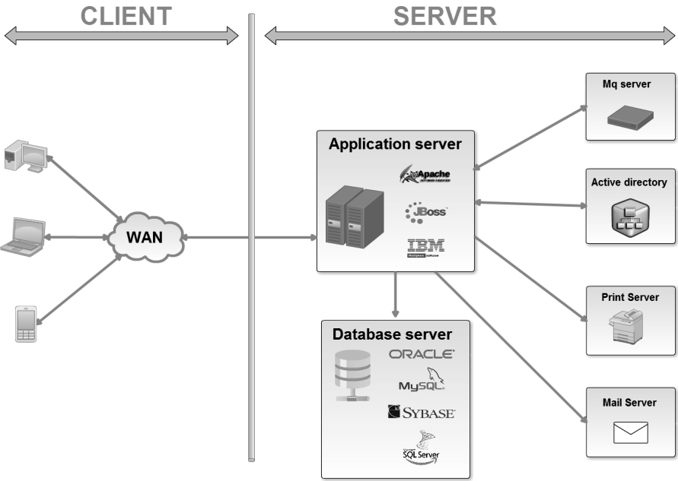

1. irudia. AWEren bezero-zerbitzari egituraren eskema.

Lehenengo irudian ikusten den bezala, zerbitzariaren aldean dagoen aplikazio bat da AWE, zerbitzariak dituen aplikazio eta zerbitzu desberdinak konektatzen dituena. Zerbitzu hauek email edo inpresio zerbitzariak izan daitezke, *Active Directory*ak edota bestelako zerbitzuak. Bestalde, AWE aplikazioak datu-basera lotura ere kudeatzen du.

Bezeroak, interneteko nabigatzailearen bitartez, zerbitzarira konektatu daitezke, AWE erabiltzen duen aplikaziora iritsiz.

AWE eraginkorragoa egiteko, erabiltzeko errazagoa eta eskalagarria egiten den heinean objektura orientatuta dagoen arkitektura erabiltzen da. Arkitektura honek funtzioak gehitzen jarraitzeko aukera bermatzen du, motorea osorik aldatu behar izanik gabe. Hiru helburu hauek lortzeko ondorengo teknologiez baliatzen da AWE:

* *jQuery* (jQuery Foundation, 2006) frameworka[12] interfaze grafiko zein barne funtzioetarako.
* *Atmosfere* (Async-IO, 2010) frameworka, WebSocket[13] bidezko full duplex bi norantzako komunikazio ezartzen duena bezeroa eta zerbitzariaren artean, socket[14] bakarra erabiliz. Informazio trukaketa JSON[15] formatuan dauden mezuen bitartez egiten da.
* Azken bertsioan, nahiz eta FITek oraindik hau ez erabili, *Spring* (Pivotal Software, 2017) teknologiaz baliatu dira nabigatzaile eta zerbitzariaren arteko WebSocket komunikazioa egiteko, hau ere JSON bitartez.

Bezeroaren aldeak objektuetara bideratutako “multilayer” arkitektura bat erabiltzen du. Zerbitzariak, arkitektura honetaz gain, MVC[16] patroia ere jarraitzen du, AWE motorea eskalagarriagoa egiten laguntzeko. Zerbitzariaren “multilayer” egitura zehaztasunez ikusten da bigarren irudian.

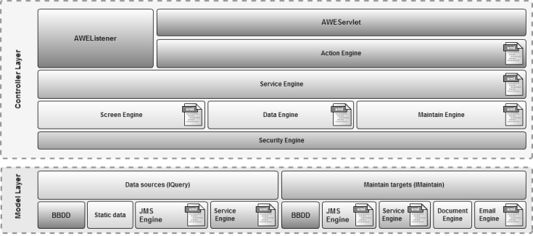

2. irudia. AWE zerbitzariaren geruzen arkitektura.

Egitura honek gehitzen diren osagarri berriak era errazean integratzea ahalbidetzen du. Gainera, jQuery frameworkarekin, osagarri hauek funtzio askorekin hornitzen dira maila logiko zein grafikoan.

AWEren WebSocket bidezko komunikazioak exekuzio patroi konkretu bat jarraitzen dute, bezero eta zerbitzariaren arteko mezuen trukaketan oinarrituta. AWEren bertsioaren arabera Spring edo Atmosphere erabiliaz, zerbitzariak bezeroei hiru motatako mezuak bidaliko dizkie. Bezero bakoitzak mezu konkretuak jasoko ditu, bezeroak egindako kontsultari erantzuten. Bezero guztiek jasoko duten broadcast mezua[17] bidali dezake ere. Azkenik, bezeroak mezu kanal batera harpidetu daitezen ahalbidetzen du, zerbitzariak kanal horretara bidalitako mezuak jasoz. Hirugarren irudian aurkitu daitezke lehenengo bi komunikazio moten ereduak, broadcast konexioa aplikazioa hasieratzerakoan irekitzen dela kontuan izanda.

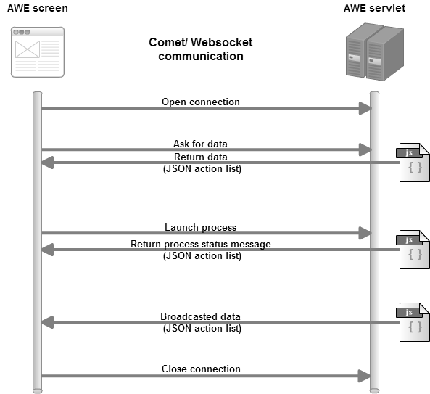

3. irudia. Mezu trukea bezero eta zerbitzariaren artean AWE motorearekin.

Hurrengo atalean AWEk dituen barne motoreak ikusiko dira, AWE funtzionarazteko beharrezkoak direnak.

#### AWEren barne motoreak

Bigarren irudian ikusi den bezala, hainbat motore ditu AWEk egin dezakeen akzio guztiak betetzeko. Lehenago aipatu den bezala, AWEk XML fitxategiak erabiltzen ditu interfazearen diseinurako, datu-basea kudeatzeko edota Java eta C lengoaietan programatuta dauden zerbitzuak exekutatzeko. XML mota bakoitzeko motore mota bat dago, aurrerago zerrendatuko direnak. XML mota hauek daude:

* **Interfazeko fitxategiak**: XML hauek dira interfazearen diseinuaren informazioa dutenak, bai informazio bisuala eta baita exekutatuko diren akzioen informazioa ere.
* **“Queries.xml” eta “Maintain.xml” fitxategiak**: fitxategi hauek dira akzioak definitzeko erabiltzen direnak. Hauetan datu-basera kontsultak definitzen dira, eta Java eta C zerbitzuak izango duten egitura finkatu.
* **“Services.xml” fitxategiak**: hemen definitzen dira Java eta C zerbitzuei deiak. Identifikadore bat adierazten da C zerbitzuen kasuan, eta deitu behar den metodoa idazten da Java zerbitzuen kasuan.
* **“Enumerated.xml” fitxategiak**: datu estatikoz osatutako zerrendak biltzen ditu.

Ondoren, fitxategi hauetatik web aplikazio bat lortzeko behar diren motoreak azalduko dira.

##### Leiho motorea

Lehenik eta behin, azaldu beharra dago leiho terminoa: leiho deritzo aplikazioko funtzionalitate bakoitzak duen interfazeari, menu nagusitik eskuragarria dena. Termino hau ez dator AWEtik, FIT mahi-gaineko aplikazioak (aurrerantzean “desktop aplikazioa” ere deitua) ere bazituen leihoak. Hau horrela deitzen jarraitu da ohitura dela eta. Hemendik aurrera, leiho aipatzen den bakoitzean funtzio espezifiko bat betetzeko gertatuta dagoen interfazera erreferentzia egiten zaio.

Leiho guztien edukia prozesatzen du motore honek. Leiho bat kargatzean, leihoari dagokion XML fitxategia jaso eta bertatik *HTML*[18] (W3C, 1991), *CSS*[19] (W3C, 1996) eta *JavaScript*[20] (Netscape Communications, 1995) kodea sortzen du, XMLtan finkatu den moduan funtziona dezan. Laugarren irudian ikusi daitekeen moduan, bezerotik leiho bat kargatzeko eskaera egitean, zerbitzariak dagokion XML fitxategia hartu eta beharrezkoak diren fitxategiak sortzen ditu.

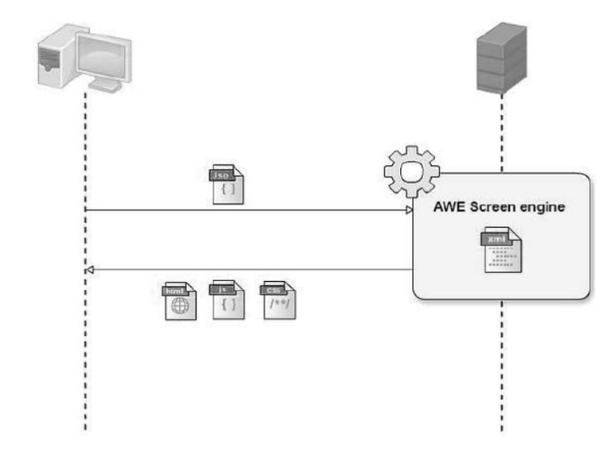

4. irudia. Leihoen motorearen funtzionamendua.

##### Datu motorea

“Queries.xml” fitxategietan definitutako SQL kontsulta zein zerbitzuetara egiten diren deien definizioak kudeatzeaz arduratzen da motore hau. “Enumerated.xml” fitxategia ere honek kudeatzen du, funtsean, datu egiturak baitira.

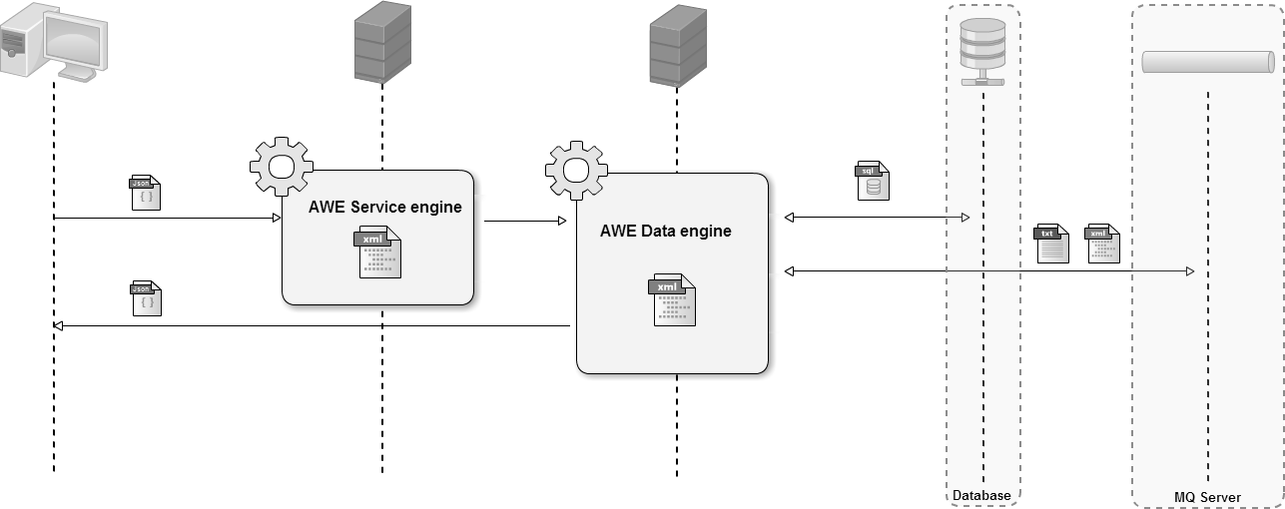

5. irudia. AWEren datu motorea.

Bosgarren irudian ikusten den bezala, XML honetako elementuak C, Java edo SQL zerbitzuak inbokatzeko erabiltzen dira, eta beti jasotzen da JSON formatuko erantzuna, behar izandako datuekin. Leihoetako elementuak hornitzeko erabiltzen dira.

##### Biltegiratze motorea

Motor mota hau aurrez aipatu den datu motorearen antzekoa da, baina duen berezitasuna erantzunean dago. “Maintain.xml” fitxategiak interpretatzen ditu, eta bertan definitzen dira SQL kontsulta zein Java eta C zerbitzuetara deiak. Aurreko motorearengandik desberdintzen duena daturik ez duela bueltatzen da, seigarren irudian ikusi daitekeen bezala.

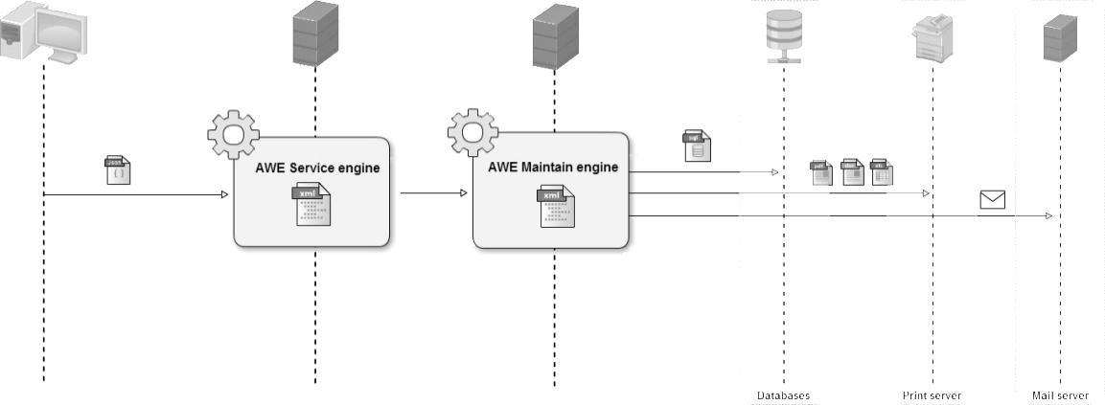

6. irudia. AWEren biltegiratze motorea.

SQL zein bestelako zerbitzuak mantenu lanak egiteko izaten dira kasu honetan.

##### Zerbitzu motorea

“Services.xml” fitxategia irakurri eta interpretatzeaz arduratzen den motorea da hau. Bertatik bai Java zein C lengoaietako funtzioak exekutatu eta erantzuna jasotzen da. Zerbitzu motoreak aurrez aipatu diren data eta biltegiratze motoreekin batera dabil, beharrezkoak baitira biak zerbitzuak exekutatzeko.

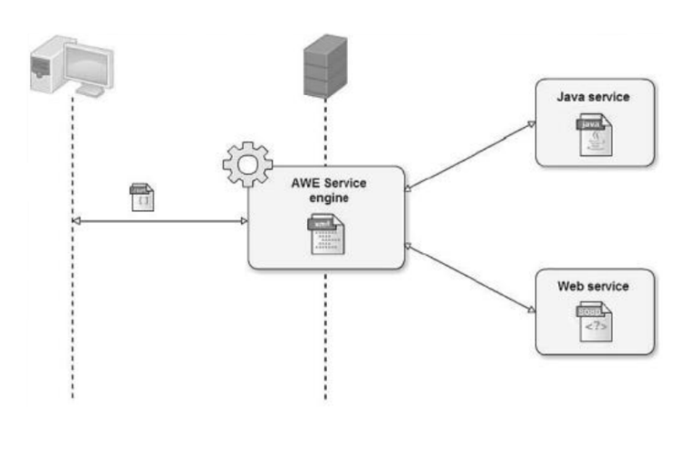

7. irudia. AWEren zerbitzu motorea

AWE Java lengoaian idatzia dagoenez, Java funtzioak normaltasunez inbokatzeko gai da, eta honen erantzuna behar duen formatuan jaso, JSON. C zerbitzuen kasua berriz berezia da. C zerbitzuak exekutatzeko FIT web aplikazioak agente bat dauka (gutxienez), SOAP[21] eskaerak jasotzen. Eskaera bat heltzen denean, agenteak hainbat parametro jasotzen ditu, identifikadore bat barne. Identifikadoreari esker exekutatu behar den funtzioaren erakuslea[22] lortuko du, eta funtzio hori exekutatuko da ondoren. Funtzioaren erantzuna SOAP protokoloa erabiliz itzuliko da AWEra, eta zerbitzu motoreak bilakatzen du hau FITek jasoko duen JSON datu formatura.

AWEk dituen barne motoreak zein diren jakinda, eta AWE nola dabilen adierazita, AWE nola erabili azalduko da orain.

#### AWE nola erabili

Aurreko atalean azaldu den moduan, AWE motoreak dituen barne osagaiak XML fitxategiak irakurtzen ditu eta web aplikazioa sortzen joaten da behar den heinean. Hau honela gerta dadin, web proiektua garatzean honelako fitxategi antolakuntza sistema jarraitu behar da:

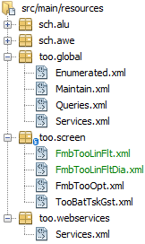

8. irudia. Jarraitu beharreko fitxategi antolakuntza sistema.

Zortzigarren irudian ikusten den bezala, fitxategiak hiru karpetatan banatuta daude: “global”, “screen” eta “webservices”. Global karpetan gordetzen dira datu kudeaketarekin zerikusia duten fitxategiak. Screen karpetan leihoen konfigurazioa duten fitxategiak doaz. Webservice karpeta berezia da, hemen C zerbitzutara doazen zerbitzuak definitzen dira, global kapetan ere definitu behar direnak. Karpeta honetan egiten da aurreko atalean aipatu den SOAP protokoloko XMLtatik AWEk erabiltzen dituen JSONetara eraldaketa,

Jarraian fitxategi bakoitzaren egitura azalduko da, eta bertatik AWEk interpretatzen duena.

##### Leiho fitxategiak

Edozein AWE proiektutako fitxategi ohikoenak dira hauek. FIT web aplikazioaren kasuan, gehienak tankera berdinekoak dira, 2.1.1 atalean azalduko den migrazio fasean kalkulu eta bistaratze leiho ugari elkartu direlako. Honela, 9. irudian ikusten den leihoan bezala, bi ataletan bana daitezke leiho gehienak. Kalkuluak edo kudeaketa egiteko aukera, alde batetik, goialdean azaltzen da, botoi modura. Bistaratzea, bestetik, erdiko zatian agertzen dira, irizpideak eta bistaratze taula banatuta.

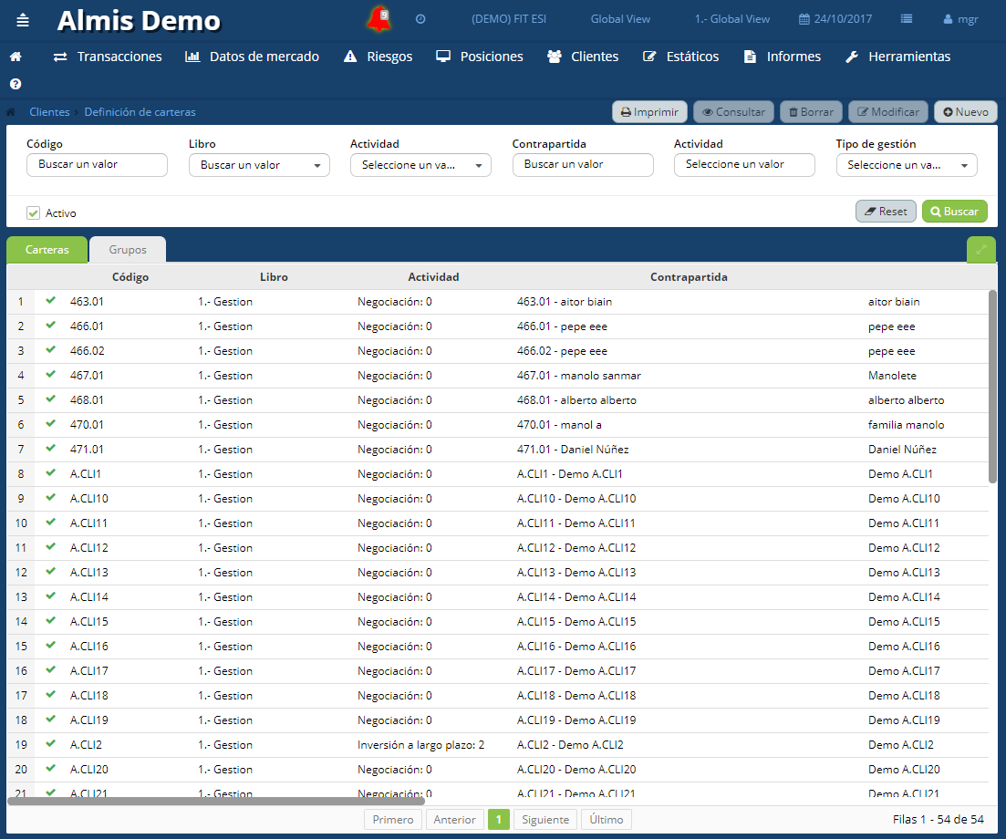

9. irudia. AWErekin garatutako FIT web aplikazioko leihoa.

Aipatu den bezala, kalkuluez edota kudeaketez arduratzeko botoiak sortzen dira leihoan. Elementu hauek hainbat ekintza exekutatzen dituzte, baina ohikoenak bi dira: Java edo C funtzioak exekutatzea kalkuluak gauzatzeko eta *pop-up*[23] leihoak bistaratzea, 10. irudian ikusi daitekeen bezala, datuak gehitu edo aldatzeko.

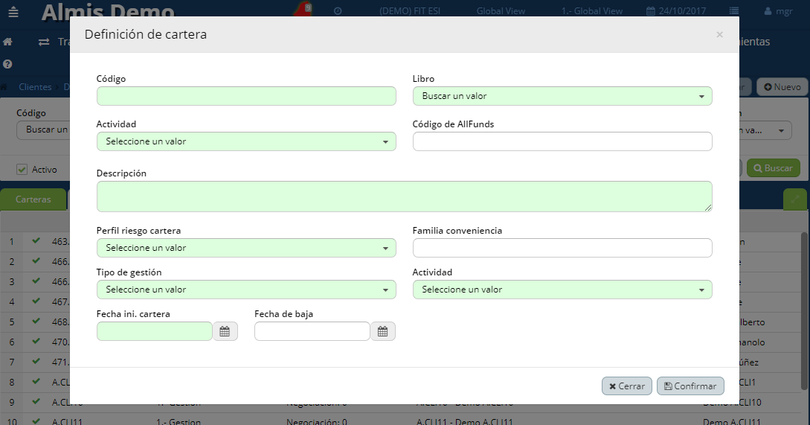

10. irudia. *Pop-up* leihoa.

Informazioa bistaratzerakoan, AWEko leiho guztiek bi atal dituzte: irizpideak eta datuak biltzen dituen elementua. Irizpideak ikusi nahi diren datuak iragazteko erabili daitezke, edota datuak sartzeko, 10. irudian daudenak, adibidez. Iragazteko irizpide batek 11. irudian ikusten den irizpidearen itxura dauka.

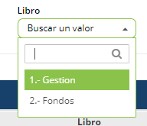

11. irudia. Irizpide bat

Irizpide hauek mota askotakoak izan daitezke, data, testua zein zenbakiak idazteko edo, 11. irudian ikusten den bezala, balio finko batzuen artean bat edo gehiago hautatzeko aukera emanez.

Bistaratua iragazi ostean, hau ikusteko hainbat modu daude. AWEk hainbat aukera ematen ditu datuak bistaratzeko. Erabilienak, dokumentu honetako hainbat iruditan ikusiko diren bezala, taulak dira. Honez gain, badira grafikoak egiteko aukerak ere, erabiltzen duen *Highcharts* (Highsoft, 2009) liburutegiari esker. 12. irudian ikusi daitezke diagramak, SQL zerbitzaritik jasotako datuez elikatuak.

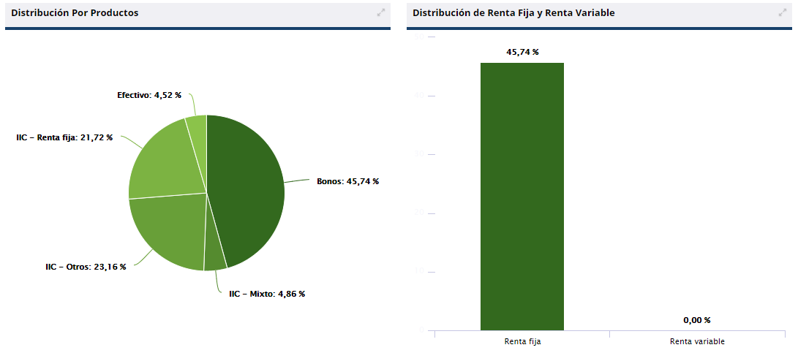

12. irudia. AWErekin egindako grafikoak.

Leihoko elementu bisual guztiez gain, badira nabigatzailean ikusten ez diren elementuak ere: dependentziak. Elementu hauek beste guztietara atxikitzen dira, eta aurrez definitutako kasuak betetzean (taulako lerro batean klik egitean, esaterako), zerbitzuak exekutatzen dituzte. Ulertzeko formarik onena 13. irudia ikusiz da.

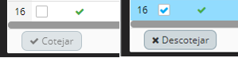

13. irudia. Dependentzia bat aktibatu baino lehen eta aktibatu ondoren.

Taulako 16. lerroa aukeratzean, botoia erabilgarri geratzen da, eta izena eta irudia aldatzen zaio. Dependentzia hauek leihoei dinamismoa gehitzen die, arintasun sentsazioa areagotuz.

##### Datu-base eta zerbitzu kudeaketa fitxategiak

“global” izeneko karpetan gordetzen dira lehen aipatutako “Enumerated.xml”, “Maintain.xml”, “Queries.xml” eta “Services.xml”.

“Enumerated.xml” fitxategian AWEn eskuragarri dauden zerrendak definitzen dira. Karga azkarreko elementu estatikoak dira, balio lehenetsiak gordetzeko aproposak.

“Maintain.xml” fitxategian, goian azaldu den bezala, biltegiratze motoreak kudeatutako zerbitzuak biltzen dira. Zerbitzu hauek bi motatakoak izaten dira orokorrean: datu-basera “*insert*”, “*update*” eta “*delete*”[24] aginduak, eta egiaztatzeko C eta Java funtzioak. Erantzun bitarra dute, operazioa arazorik gabe burutu den ala ez.

Datu-basera “*select*”[25] aginduak eta kalkulatzeko erabiltzen diren Java eta C funtzioak “Queries.xml” fitxategian definitzen dira. Funtzionamendu aldetik aurreko fitxategiaren oso antzekoa da, baina hauek, erantzun bitarraz gain, datu zerrenda bat jasotzen du JSON formatuan. Leiho motoreak kudeatzen du zerrenda hau, irizpideei zein datuak bistaratzeko elementuei balioa emateko.

Bukatzeko, “Service.xml” fitxategian deitu beharreko funtzioak definitzen dira, bai C zein Java, nahiz eta lehenengoak beste pausu bat behar izan.

Definitzerako orduan, denei identifikadore bat ematen zaie. Leihoko elementuak akzio hauek exekutatzeko, identifikadore honekin lotzen dira. Berdin gertatzen da “Service.xml” fitxategiko elementuekin, “Queries.xml” fitxategitik deitzeko identifikadore bitartez lotzen dira.

##### Bestelako fitxategiak

Hauetaz gain, badira beste motatako fitxategiak. Zortzigarren irudian agertzen den “webservices” karpetako “Services.xml” fitxategia, lehen azaldu den moduan, AWE eta C agentearen arteko komunikazioa egiteko beharrezkoak diren datuak definitzen dira. Funtzionamendu aldetik, aurreko ataleko fitxategi guztien antzekoa da, baina helburu guztiz desberdina duenez, bereizita jartzea erabaki da.

8. irudian agertzen ez diren fitxategiak ere badaude, Java eta C iturburu kodeak, esaterako. Proiektua gauzatzeko fitxategi hauen kudeaketak garrantzia handirik ez dutenez, denak WAR[26] fitxategi batean sartzen dira eta hau Apache Tomcat zerbitzari batean altxatzen da, C kodea exekutatzen duen agentearekin batera.

AWErekin web aplikazio bat nola egiten den azaldu eta gero, FIT aplikazioa osatzen duten hiru liburutegi azalduko dira orain, ALU, AFU eta *Cardinal*.

### FIT aplikazioak erabiltzen dituen liburutegiak

FIT aplikazioa garatzerako orduan, kontuan izan da ALMISek garatzen duen software mota dela eta, finantza arloko funtzioak beste software batean berrerabiltzea posible dela. Hau ahalbidetzeko, desktop aplikazioarekin batera hiru liburutegi sortu ziren: ALU, AFU eta *Cardinal*.

#### ALU

*Almis Utilities* proiektua FIT bezalako aplikazioak garatzerako orduan garatzaileen lana errazteko sortu da. Helburua prozesu errepikakorrak funtzio sinpleetara murriztea da. Funtzioen informazio gehiago aurkitu daiteke A anexoan, A ANEXOA – ALU liburutegiaren dokumentazioa (Ingelesez).

ALU liburutegia, garai batean, C lengoaian idatzitako funtzio sorta zen. Datu-basea eta honen konexioak kudeatzeko funtzioak, memoriaren kudeaketa egiteko funtzioak eta lista dinamikoak kudeatzeko funtzioak biltzen zituen erreminta, besteak beste.

Gaur egun, ALU ere web ingurunera moldatu da, FIT aplikazioa mahi-gaineko aplikazioak zituen ALUren leihoak ALU web aplikazioan garatuz. Honela, beharrezkoak diren aplikazioetan erabili daitezke.

FITek ALU liburutegiaren honako funtzionalitate hauek erabiltzen ditu gehienbat.

##### Beste datu-basetara konexioak

FIT aplikazioak hainbat datu-base erabiltzen ditu bezero bakoitzarendako. Datu-base bakoitza testuinguru desberdin batean egon daiteke, baina denak lotzen dituen datu-base bat dago.

ALUren garapen hau egin baino lehen, datu-base bakoitzeko datuak ikusteko konexioa aldatu beharra zegoen, datu-base nagusia zentzugabekerian uzten.

Funtzionalitate honekin lortu dena da datu-base nagusitik besteak kudeatzeko bide bat izatea. Bestalde, konexio nagusitik beste datu-base guztietako datuak ikusteko ahalmena lortu da, bi datu-baseren arteko konparaketak egitea erraztuz.

##### Difusioa

Aurreko garapena egin ostean, datu-base nagusiari beste erabilera bat emateko aukera ikusi da. Askotan, FITen sartzen diren datuak datu-base askotan egon daitezke, lehen aipatu den bezala, testuinguru ezberdinean egonda, datua errepikatuta behar da. Hau dela eta, datu-base nagusitik datua sartu daitekeela ikusi da, eta beste basetara difusatu.

Difusioarekin hau da lortzen dena, datu-base nagusiko aldaketak besteetan islatuak izatea. ALUk daukan leihoetako bat da difusioa, eta ondoren ikusten den irudian ikusi daiteke nola funtzionatzen duen.

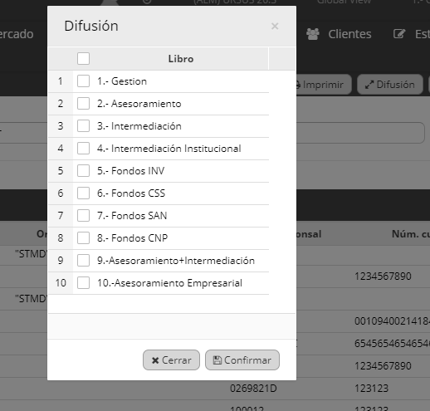

14. irudia. Difusiorako *pop-up*a.

Datu basean erregistro berri bat sortzean, edota taula bateko erregistro bat aukeratu edo aldatzean, honelako pop-up leihoa azaltzen da, bertan datu-base nagusitik eskuragarri dauden beste baseak aukeratzea ahalbidetuz. Behin aukeratuta, konexio nagusian exekutatu den SQL sententzia bera exekutatuko da bestelako baseetan, automatikoki.

ALU liburutegiko bi erabilera hauek izan dira web aplikazioa garatzean gehien erabili direnak, C koderako eskuragarri dauden funtzio batzuekin batera. Orain AFU erremintaz hitz egingo da.

#### AFU

*Almis Financial Utilities* ALUren mailako proiektua da. Aurrekoarekin duen desberdintasun nagusia liburutegi honek finantzen arloko funtzio ugari dituela da. Funtzioen informazio gehiago aurkitu daiteke B anexoan, B ANEXOA – AFU liburutegiaren dokumentazioa (Ingelesez).

AFUk biltzen dituen funtzionalitateen artean, merkatuko datuen kudeaketa eta aurrerago aipatuko diren kurben kudeaketa dira FITek gehien erabiltzen dituenak. Funtzio hauek, ALMISek gaur egun dituen beste aplikazio askorekin komunak direnez, AFU ere web proiektu bilakatu da, eta leiho bera bi aldiz ez garatzeko, AFU proiektuan sortzen da, eta gero FIT edo bestelako proiektutara inportatzen da.

2. atalean emango da AFUn egin diren garapenen eta honek eskaintzen dituen abantailen berri.

AFUrekin oso lotuta dagoen liburutegi bat da *Cardinal*, jarraian azalduko dena.

#### Cardinal

Cardinal liburutegia bai AFUk zein FITek erabiltzen dituen egutegiari buruzko funtzio sorta bat da. Cardinalek duen gauzarik garrantzitsuena egun irekien kontrola da.

Lehenik eta behin, egun irekia zer den azalduko da. Esparru ekonomiko bakoitzeko bankuek, nahiz eta ia dena automatizatua izan, bada operazioak, transferentzia edota bestelako eragiketak bertan bera gelditzen diren egunak, lanik ez delako egiten. Egun hauei egun itxiak deritze. Bestelako egunak, bankuak normaltasunez jarraitzen dutenak, egun irekiak bezala ezagutzen dira

Urtero, urtarrilaren 2an, esparru ekonomiko bakoitzak bere egutegia argitaratzen du, egun irekiekin. Fitxategi hau Cardinalen kargatzen da, eta liburutegi hau erabiliz FITen egun irekietan bakarrik egiten dira eragiketak.

Liburutegi honen inportantzia zenbaterainokoa den jakiteko, Cardinalek FIT web sortzerako momentuan suposatu zuen arazoa azalduko da jarraian. Hasiera batean, web aplikazioaren proiektua planifikatzerakoan, zegoen kode guztia Java lengoaiara pasatzeko aukera zegoen. Cardinal (nagusiki) liburutegia Java lengoaiara pasatzeko modurik ez egoteak C agenteen beharra sortu zuen, eta proiektu berria berrantolatu behar izan zen.

FIT garatzeko beharrezkoak diren erremintak azalduta, proiektuan zehar bete beharreko puntuak azalduko dira.

## Problematika

Aurreko atalean aipatutako testuingurua kontuan izanda, proiektu honek suposatu duen problematika azalduko da.

Azaldu den bezala, proiektu honen funtsa FIT web aplikazioaren aurrerapenean laguntzean datza. FIT web proiektua FIT desktop aplikaziotik datorren web ingurunerako adaptazioa da, eta hau garatzeko 3 multzotan banatu daitezkeen lanak egingo dira, lan talde desberdinetara moldatuz.

### Migrazioa

Atalaren hasieran aipatu dena errepikatuz, FIT web aplikazioa mahi-gaineko aplikazioaren web ingurunera adaptazioa da. FIT web produkzioan dagoen produktua da jada. Migratuta dagoen zatia bezeroek erabilera normala egiteko lain bada ere, oraindik zati handi bat falta da web ingurunera pasatzeko. FIT web aplikazioa bezeroek erabiltzen duten softwarea izanda, migratu berri diren leihoak aste gutxitan beraien eskutan egongo dira, aurrerapenez ohartzen joateko.

### Garapena

Migratu beharreko leihoez gain, merkatuaren eboluzioarekin batera doan produktua izan behar du FIT web aplikazioak. Hau honela izan dadin, migrazioa gauzatzen ari den bitartean, FIT produktuak aurreratzen jarraitu beharra dauka. Honetarako, beharrezkoak da FIT bezeroek behar duten funtzionalitatez hornitzea. Etorkizunerako plana FIT desktop atzean utzi eta web aplikazioa soilik erabiltzea denez, garapen berri guztiak aplikazio honetarako egingo dira.

### Mantentze lanak

Aurreko paragrafotan adierazi den bezala, garapenak bezeroen eskutan geratzen dira garatu eta gutxira. Hau dela eta, testatze plangintzan aurkitutako *bug*ak[27] zein bezeroek aurkitutako arazoak konpontzeko erantzun azkarra eman behar da.

Hau guztiaz gain, erabiltzaileen *feedback*a kontuan izatea elkarren artean aplikazioa hobetzeko ALMISen negozio ereduaren barne dagoen jarduera bat da. Aurreko puntua eta hau kontuan izana, mantentze lanek duten premia proiektu honetan islatuta azalduko da.

### Erronka

Proiektu honek suposatzen duen erronka hainbat zatitan banatuko da.

Lehenik eta behin, goian zerrendatutako liburutegi guztien ikasketa kurba zaila aipatu beharra dago. Dokumentazio aldetik, programatzaileak idatzitako iruzkin blokeak dira programatzaile berri batek aurki dezakeen iturri bakarra. Liburutegi propioak izateak internetek eskaintzen duen laguntza guztia hutsera murrizten du, eta gauza berriak probatzean, garapena asko moteltzen du. Horrelako ingurune batean proiektu bat garatzeak beste erronka bat gehitzen dio garapenak dakarrenari, eta asko igarri da gauza berriak aurkitzen joan diren heinean.

Aipatzekoa da, aurrerago aipatuko diren garapenetan, AWE erabiliz REST[28] zerbitzu bat sortu den lehenengo aldia izan dela. Hemen izandako arazoak aurrerago azalduko dira.

Honetaz gain, nahiz eta garapen informatikoak izan, finantzen arloko teoria asko duen proiektua da hau. Liburutegi hauei kontzeptu minimorik izan gabe finantzen arlotik mugitzeak suposatzen duen erronka gehitu behar zaio.

Bestalde, AWEk eskainitako aukera berri guztiak daude. Migrazioa egiterako garaian, desktop aplikazioko interfaze motorea mugatua zen, eta orain AWE erabiliz, beti ere erabiltzailearen esperientzian pentsatuz, interfaze modernoagoak egiteko aukera dago. Hau dena diseinatu beharra dago, aplikazioa mahi-gaineko aplikazioko itxura mantenduz eta elementu berriak sartzen joanaz.

Bukatzeko, mantentze lanek suposatzen duten erronka azpimarratu behar da. Mantentze lanak egiterako orduan, askotan, norberarena ez den kodea errebisatu, ulertu eta aldatu behar da. Erabiltzailearen eskuetan jartzeko presioa dagoenean, oso garrantzitsua da ingurune berri honetara moldatzen jakitea.

Erronkak jakinda, hauek betetzeko jarri diren proiektuaren helburuak azalduko dira jarraian.

## Helburuak

Proiektua gauzatzen denerako hainbat helburu finkatuko dira, ondoren hauek egiaztatu eta ondorioak ateratzeko.

### FIT web aplikazioaren leiho horniketa

FIT web aplikazioa, aurrez azaldu den bezala, komertzializatutako proiektua da. FIT desktop aplikazioarekin batera erabiltzen da, eta migrazioa aurrera doan heinean, leihoak desktopetik kendu eta web aplikazioan jartzen dira. Trantsizio honetan aurreratzea nahi da, FIT osatzen duten moduluetako datu estatikoak kudeatzen dituen modulua guztiz migratuz. Hurrengo irudietan ikusi daiteke menuen arteko alderaketa, 15. Irudiko menua mahi-gaineko aplikazioa izanez, eta 16. irudia web aplikazioko aurrerapenaren adierazle delarik. Modulu hau migratzeak suposatuko duena da ALMISen bezero mota batek, inbertsio zerbitzu enpresa profila dutenek, FIT web aplikazioaren erabilera osoa egitea, FIT desktop aplikazioa atzean utzita.

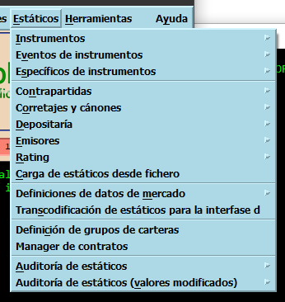

15. irudia. Desktop aplikazioko datu estatikoen menua.

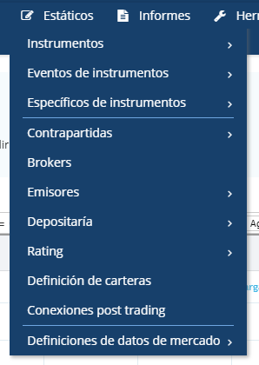

16. irudia. Web aplikazioko datu estatikoen menua.

### AWEren abantailak erabiltzea

FIT web proiektua sortzerakoan, kontutan izan da ingurune honek irekitzen dituen ateak. Proiektu honetan nahi dena ingurune honetara moldatzeak dakartzan abantailak modu argian adieraztea, garapenen batean AWE motoreak dakarren REST API web zerbitzu plataforma erabiliz.

### Laguntza zerbitzu eraginkorra eskaintzea

ALMISen salmenta-osteko zerbitzuarekin batera, garapen fasea amaitzean leihoak mantentzea ere sartzen da. Leiho hauetan hobekuntzak eta aldaketak egiterako orduan, portaera bizkorra eskatzen da, bezeroarekin konfiantza erlazioa hobetzeko.

Honetaz gain, bug eta arazoen aurreko protokoloa jarraitzea ere eskatzen da, *OTRS* (OTRS Inc., 2001) izeneko aplikazioa erabiliz. Bezeroek arazo bati buruz informatzean, OTRS aplikazioan sarrera berri bat sortzen da. Honen kargu dagoen pertsonak arazo hori aztertzeaz arduratuko da, arazoaren errora iritsiz eta garapena egin duen pertsona informatuz, laguntza behar izanez gero.

Hiru helburu hauek jarrita, proiektuaren planifikazioa eta honen faseak aztertuko dira.

## Proiektuaren faseak

Proiektua gauzatzeko banatu diren faseak honakoak izan dira. Esan beharra dago, lehenengo aldiz planifikatu zenetik, proiektuan helburu gehiago sartu direla, eta hasiera batean migraziora enfokatutako proiektua zenari garapenak ere sartu zaizkiola. Hau dela eta, ondorengo bi Gantt diagramen arteko desberdintasunak nabariak dira. Gantt diagramak xehetasunez ikusteko, D anexoa ikusi, D ANEXOA – Gantt diagramak.

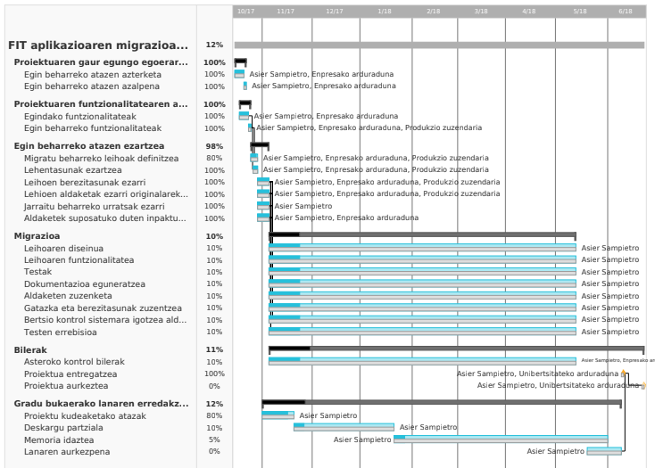

17. irudia. Proiektuaren Gantt diagrama, proiektuaren erdibidean.

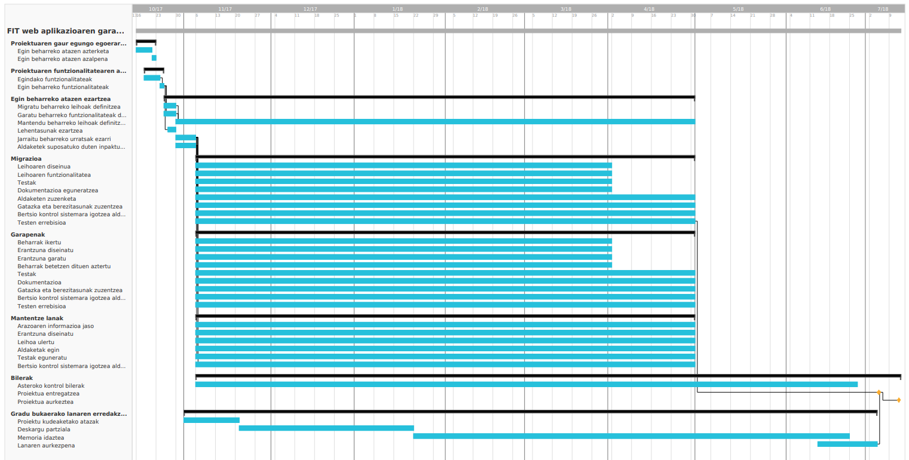

18. irudia. Proiektuaren Gantt diagrama, proiektuaren amaieran.

### Hasierako fasea

Nahiz eta proiektua baino lehenago enpresa berean lan egin, eta migrazio lanetan trebatuta egon, AWE eta antzerako erremintekin bezalaxe, kontzeptu berriak zein arazoen planteamenduak azaldu dira, ondoren landu behar izan direnak.

Kontzeptu berrien artean, Bloomberg erakundearen REST interfazea aipatu beharra dago, eta honekin komunikatzen den AWEko interfazea. Bi hauen azalpena eta erabiliko den AWEn aldearen datu teknikoak jaso dira.

Arazoen planteamenduan berriz, finantzen munduko definizio eta kontzeptuak azaldu dira. Eredu berdinarekin jarraitzeko, Bloombergetik iristen diren datu motak zer diren, nola tratatu behar diren eta emaitza zein izan behar den azaldu da.

Arazoen artean, badaude apagarriak diren batzuk. Bezeroak kexatu diren jada egindako leihoak ere azaldu dira: zer diren eta zertarako balio duten, eta non dagoen arazoa.

Formakuntza hau jasota, proiektua garapen fasera igaro da.

### Garapen fasea

Garapen fasean aurrerago aipatuko diren migrazio lanak, garapenak eta mantentze lanak egin dira.

Lehenengo biek antzerako prozesua izan dute.

Lehenik eta behin, leihoak diseinatu dira, behar izan dituzten elementu, dependentzia eta funtzio deiekin. Leihoaren diseinuan zehar, aldaketak eta hobekuntzak proposatu zein entzun dira, FIT mahi-gaineko aplikaziotik zetorren leihoa hobetuz, edo garatu berri den leihoan balioa gehituz. Aldaketa hauek bilera batean erabakitzen dira, produkzioko zuzendariarekin batera.

Leihoa gertu dagoenean, alde funtzionala lantzen hasten da. Migrazioaren kasuan, desktop aplikazioko leihoaren jarrera zein den ikusi eta hau errepikatzen da web aplikazioak daukan erremintekin. Garapenen kasuan berriz, finantzen arloko teoriari buruz bilera bat egin ostean, beharrezkoak diren funtzioak garatzen dira, eta hurrengo bileran emaitzak erakutsi, hauek ontzat eman arte.

Bukatzeko, test suiteak gertatzen dira, eta dokumentazioa sortu edo eguneratu. Dena gertu dagoenean, fitxategi bertsio sistemara igotzen dira aldaketak. Hurrengo paketea[29] sortzean bezeroaren aplikazioan egongo dira aldaketak eskuragarri.

Mantentze lanen kasua desberdina da. Zer mantendu behar den azaldu da lehenengo bilera batean, bezeroen kexa zein izan den edo zein akats detektatu den testatzean.

Behin zein den arazoa jakinda, kode mailak identifikatzeko lana dator. Inongo irizpiderik gabe beste norbaitek garatutako kodea irakurtzea oso zaila da. Fase honek moldaketa lan gehigarria dauka, baina behin nondik norakoak jakinda, akatsa aurkitu eta arrazoia identifikatzen da.

Beste bilera batean, akatsa aurkezten da, eta soluzioak proposatzen dira. Baiezkoa jasotzean, konponketak egin eta aldaketak bertsio kudeaketa sistemara igotzen dira.

Honek ere, pakete berri bat egitean eskuragarri egongo dira bezeroarentzat. Kasu hauetan, paketea berehala egiten da, akatsa ahal den bizkorren konpontzeko.

Proiektuaren pausuak ezagututa, gauzatzeko behar izan diren baldintza teknikoak aipatuko dira jarraian.

## Baldintza-teknikoen agiria

Proiektua garatzeko eta martxan jartzeko hurrengo baldintza-teknikoak jarri dira. Informazio gehiagorako E anexoa irakurri, E ANEXOA – Baldintza-agiria.

### Garapenerako baldintza teknikoen agiria

Atal honetan, proiektua gauzatzeko erabili diren material, ekipo eta instalazioak finkatuko dira.

#### Material eta ekipo zehaztapenak

Proiektua gauzatzeko ondorengo zehaztapen minimoak asetzen dituen ordenagailu bat behar izango da:

* Intel Core i5 prozesagailua, 4 nukleo eta 4 hari logikorekin.
* 4GB RAM memoria, DDR3 motakoa.
* 250GBdun disko gogorra.
* 19”ko monitorea, 1280x1024 pixeleko bereizmenarekin.
* 64 biteko Windows 7 Professional sistema eragilea.

Proiektua egiteko erabili den ordenagailuak berriz, ondorengo zehaztapenak ditu:

* Intel core i7 prozesagailua, 4 nukleo eta 8 hari logikorekin.
* 8GB RAM memoria, DDR4 motakoa.
* 250GBdun SSD memoria.
* 24”ko monitorea, 1920x1080 pixeleko bereizmenarekin.
* 64 biteko Windows 10 Pro sistema eragilea.

#### Software zehaztapenak

Proiektua burutzeko erabili diren softwareen zerrenda honako hau da:

* Netbeans IDE (8.0.1 bertsioan) garapen ingurunea, proiektuko kodea garatzeko, gVim (7.3.46) testu editorearekin batera.
* Microsoft Visual Studio Professional 2012 (4.7.02556 bertsioan) garapen ingurunea, C kodea *debug*atzeko[30].
* Microsoft SQL Server 2012 (11.0.7462.6 bertsioan) datuen kudeaketa egiteko.
* Selenium IDE (2.9.1 bertsioan) Mozilla Firefoxen (39.0 bertsioan) exekutatua, web aplikazioaren testak sortu eta diseinatzeko.
* Jenkins (2.107.2 bertsioan) etengabeko-integrazio eta testatze zerbitzaria.
* Apache Ant (1.7.1 bertsioan) proiektuaren C liburutegien konpilatuak sortzeko.
* Apache Maven (3.2.3 bertsioan) proiektuko Java liburutegiak kudeatzeko eta proiektua web zerbitzarietan irekitzeko.
* Tomcat (8.0 bertsioan) zerbitzaria, proiektua honetan martxan jartzeko.
* Java Development Kit (8.111 bertsioan) Javaren proiektuaren garapena eta konpilazioa egiteko.

#### Software kalitatearen zehaztapenak

Garatutako softwarea epe laburrean bezeroaren eskuetan egongo denez, oso garrantzitsua da kalitatea bermatzeko plan egoki bat izatea. Zehaztapen hauek bi oinarri dituzte. Alde batetik, epe laburrerako eraginkorrak izan behar dira, softwarea bezeroen eskutara igaro baino lehen arazoak hauteman ahal izateko. Bestetik, epe luzerako moldagarriak, proiektuak hazten jarraitzeko aukera izan dezan.

Baldintza hauek asetzeko, bi testatze programa prestatu dira. Hauek gauero exekutatuko dira zerbitzari batean:

* Selenium: testatzeko erreminta honek pertsona baten ohiko erabilpena simulatzen du, leihoko elementuei eraginez. Test hauen helburua leihoen funtzionamendu egokia bermatzea da, kodea alde batera utzita.
* Batch: Almisek gertatutako plataforma honekin, funtzio garrantzitsuak exekutatzen dira, bai probatzeko eta baita proba ingurunea eguneratua mantentzeko ere. Honekin bezeroek gehien erabiltzen dituzten funtzioetan akatsak aurrez detekta daitezke, produkzioko ingurunetan akatsak ekidinez.

Lehenago esan den moduan, bi testatze programa hauek gauero exekutatuko dira Jenkins zerbitzari baten. Jenkins etengabeko-integrazio zerbitzari bat da, eta bertan, kodea konpilatu eta web zerbitzarian irekitzeaz gain, eman daitezken akatsak jaso eta hauen arduradunari email bat bidaltzen dio. Honez gain, aurreko bi test motak ere kudeatzen ditu, hauen emaitzekin informe bat sortuz.

### Exekuziorako baldintza teknikoen agiria

Atal honetan, produktua erabiltzeko beharrezkoak diren material, ekipo eta instalazioak zehaztuko dira.

#### Material eta ekipo zehaztapenak

Proiektua erabili ahal izateko bi ekipo mota behar dira: alde batetik, zerbitzaria eta bestetik, bezeroak erabiliko duen ordenagailua. Ordenagailu bakar batek funtzio biak bete ditzake. Baina komenigarria da zerbitzaria bereizita uztea, zerbitzaria soilik datu sarbide izateko, eta erabiltzaile ugarik bakoitzak bere ekipotik zerbitzariari eskaerak egiteko.

Bezeroen ordenagailuak honelako zehaztapenak izan behar ditu:

* Windows 7, Windows 8.X edo Windows 10 sistema eragileak, denak 64 biteko arkitekturarekin.
* 2GB RAM memoria.
* Intel Core i5 edo baliokidea den core-anitzdun prozesagailua.
* SXGA edo baliokidea den berezmeizmena duen pantaila.
* Disko gogorra, non erabiltzaileko 110MB libre dituena, 3 eguneko log fitxategiak gordetzeko.
* Fitxategi zerbitzari eta bezeroaren arteko sare konexioa, gutxienez 1Gbps.

Zerbitzariak berriz honelako zehaztapenak izan behar ditu:

* Windows Server 2012 edo berriagoa den sistema eragilea.
* 8GB ram memoria.
* Zerbitzari kalitateko Intel Xeon core-anitzdun prozesagailua. Gutxienez 4 vCPU beharrezkoak dira birtualizazio ingurunetan.
* 2GB espazio aske, FIT Web aplikaziorako.
* 500MB espazio aske azken 3 egunetako log fitxategietarako, gehi 20MB erabiltzaile bakoitzeko sortzen diren fitxategiak kudeatzeko.

#### Software zehaztapenak

Zerbitzariak ondorengo softwareak izan behar ditu web aplikazioa exekutatu ahal izateko:

* SQL Server, SQL Server bezeroa eta SQL Command line baliabideak instalatuak izatea.
* Apache Tomcat 8.0.32 iztea.
* Java Development Kit (JDK) 8 bertsioan, 111. eguneraketan.

Bezeroak behar duen bakarra lista honetako web nabigatzaile bat da:

* Internet Explorer.
* Mozilla Firefox.
* Google Chrome.

Opera Google Chromen azpikategoria bezala sartzen da, nahiz eta hasiera baten web motore autonomoa izan, gaur egun motore bera erabiltzen dutelako. Gomendatuak Google Chrome eta Mozilla Firefox dira, hauek biak baitira azkarren kargatzen dutenak.

Nahi izanez gero, hurrengo aipatzen diren web motoreak dituzten beste edozein web nabigatzaile ere erabil daiteke. Aurrez aipatutako nabigatzaileek erabiltzen dituzten motoreak dira, nahiz eta ez den ehunetik ehuneko bateragarritasuna bermatzen.

* Blink.
* Gecko.
* Trident.

Garapen eta exekuziorako beharrezkoak diren baliabideak azalduta, proiektuaren garapena azalduko da 2. Atalean.

# Garapena

Garapen faseak iraun duen bitartean, ataza mota desberdinak garatu dira FIT web aplikazioaren inguruan. Jarraian egindako lanen deskribapen zehatza egingo da, eta horretarako, garapenak 3 multzotan bereiziko dira: migrazioak, garapen berriak eta hobekuntza eta mantentze lanak.

FIT web aplikazioa, gorago aipatu den bezala, FIT mahai-gaineko aplikazioaren web adaptazioa da. Desktop aplikazioa guztiz osatuta dagoen aplikazioa da, eta honen funtzionalitate guztiak web aplikaziora moldatu behar dira. Hau egiteko migrazio atazak egiten dira, eta denen oinarria bera da: desktop aplikazioan C hizkuntzan idatzitako funtzionalitatea AWE eta Java erabiliz berriro egitea.

Bigarren multzoari dagokionez, garapen berri guztiak jada FIT web aplikaziorako eginak daude nahiz eta desktop aplikazioan erabilgarriak izan, helburua aplikazio zaharrarekin dependentzia haustea delako. Hau dela eta, nahiz eta mahi-gaineko aplikaziora fokatutako funtzio oso zehatzak izan, bezeroen eskaerak web aplikaziorako garatzen dira.

Azkenik, hirugarren multzoan sartzen dira FITen aurkitutako akatsen konponketa lanak, eta baita aurreikusitako arazoei aurre egiteko hobekuntza lanak. FIT aplikazioaren (bai desktop zein web) erabilera nagusietako bat datuak bistaratzea da. Datu hauen kopurua handitzen doan bitartean, leihoak geldotzen doaz, edota aurreikusi gabeko konbinazioren bat agertzen da. Bezeroen txostenak jaso eta nola konpondu edota ekidin daitekeen pentsatzen da.

Hiru ataza motak deskribatu ostean, bakoitzaren barruan sartzen diren atazak aipatu eta deskribatuko dira.

## Garatutako atazak

Proiektuaren hasieratik migrazio lanak egin dira, eta AWE motorearekin zein finantzen arloko funtzionalitateekin trebezia lortu den heinean mantentze, hobekuntza eta garapen lanak gehitzen joan dira.

### Migrazioa

Proiektuaren hasieratik migrazio lanak egin dira, eta AWE motorearekin zein finantzen arloko funtzionalitateekin trebezia lortu den heinean mantentze, hobekuntza eta garapen lanak gehitzen joan dira.

#### VaR[31] kontrola

Leiho hau izan da migratu den lehen leihoa. *Middle Office*ko *Risk* moduluko leihoa da. Bertan, inbertsiotan galerak izateko dagoen arriskua neurtu eta bistaratzen da. 17. eta 18. irudietan ikus daitekeen bezala, leihoak egitura aldetik berdin jarraitzen du, baina kolore eta estilo konbinazioen laguntzaz leihoa erabiltzailearendako lagungarriagoa egin dela.

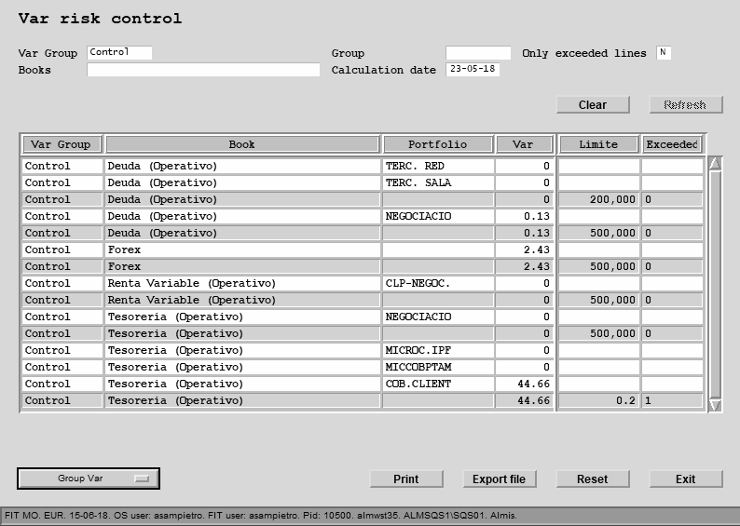

19. irudia. “VaR kontrola” leihoa desktop aplikazioan.

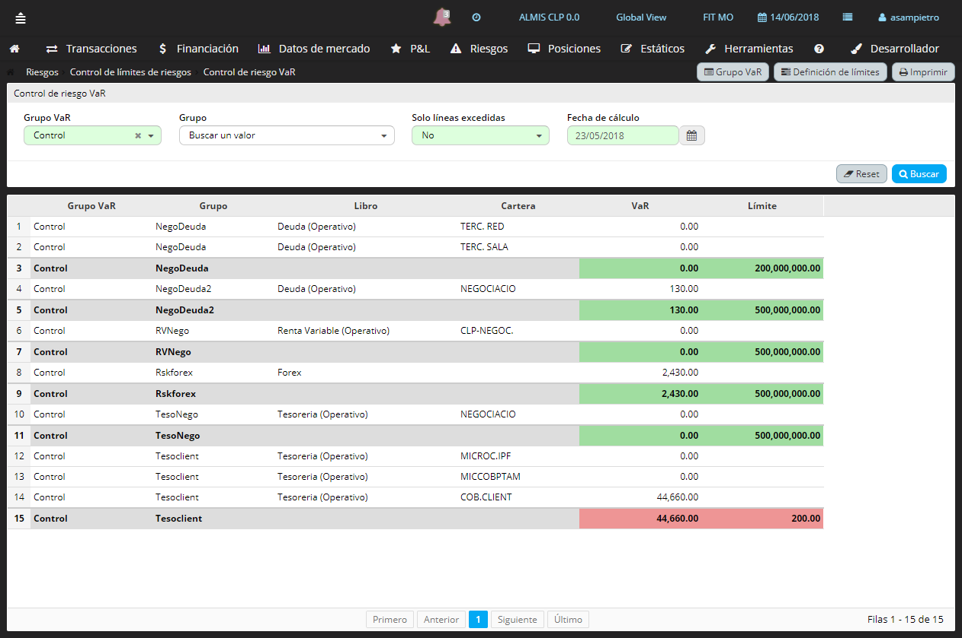

20. irudia. “VaR kontrola” leihoa migratu den web aplikazioan.

Aipatzekoa da ere leiho honen atzetik dauden kalkulu guztiak Java lengoaiara itzuli direla, optimizazio mailan azkarragoa delako. Era berean, C lengoaian garatutako liburutegiekiko dependentzia murrizten da.

Bukatzeko, aurrerago hitz egingo den garapen bat ere leiho honetan izan dela aipatzea komeni da.

#### Hegazkortasun kurbak eta gainontzeko kurbak

Goian aipatutako AFU liburutegiarekin batera datozen leihoak dira, eta leihoa migratzearekin batera kurba mota guztiak leiho berean sartu dira. Kurba hauek operazioen errepresentazio grafikoak dira, helduarorainoko duten balorea erakusten dutenak.

Kurba desberdinak leiho berean bistaratzeko, taulan lerro bat gehitu da kurba mota bakoitzeko, kurben arteko bereizgailu bezala jokatzen duena. Hau 21. irudiko goiko zatian ikusi daiteke, lerro ilunak adierazten du kurba mota multzoaren hasiera.

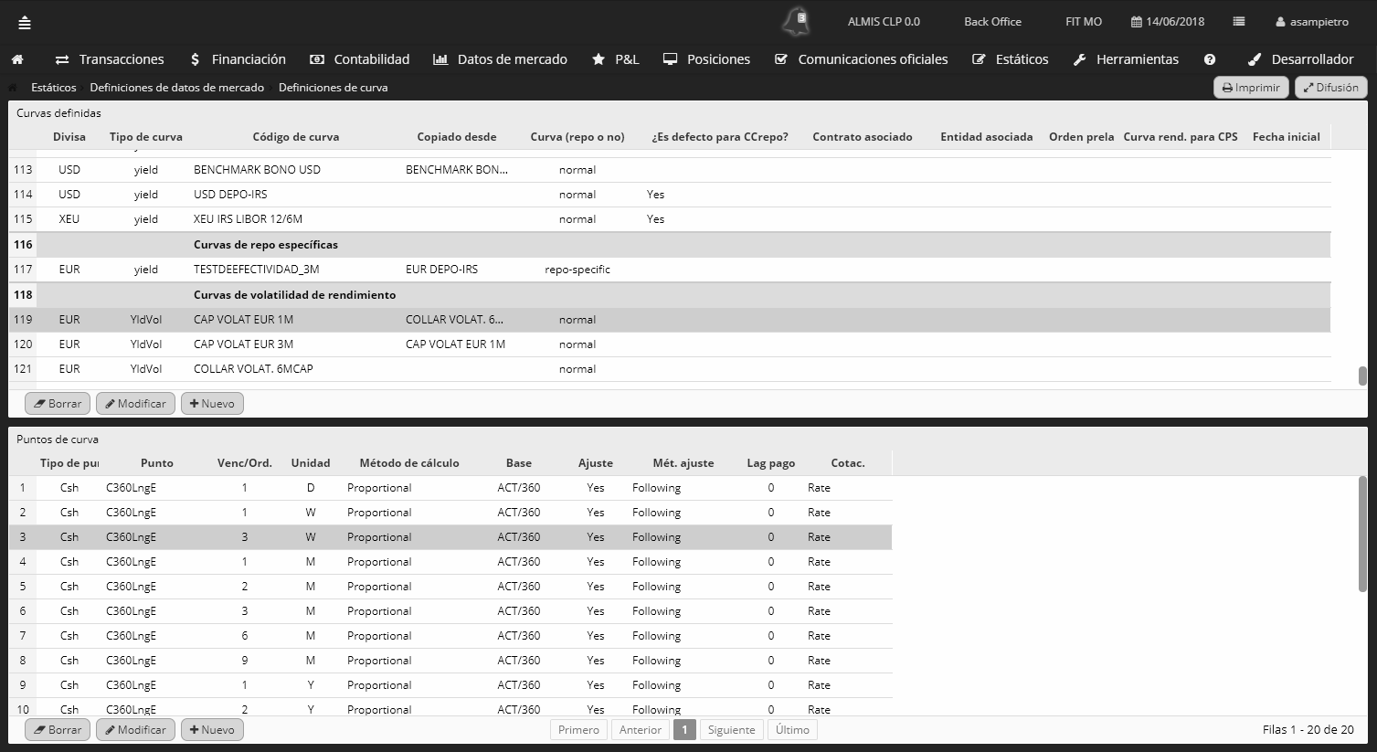

21. irudia. Hegazkortasun kurba bat eta honen puntuak.

21. irudian ikus daitekeen bezala, kurbaren adierazpen grafikoa ez da agertzen leihoan. Definizioa *Middle Office*n barruan sartzen denez, kurbako puntuen datu zehatzagoak ikustea erabaki da, kurba grafikoa beste leiho batean erakutsiz, *Front Office*n.

#### Kanpo-kontuen bateraketa

Leiho hau AWE 2.2 bertsioan zegoen egina, eta AWE 3.1 bertsioa erabiltzen du FITek, beraz, honetara eguneratu behar izan da. Hobekuntza eta zuzenketa ugari egin zaizkio ondoren, hurrengo puntuetan azalduko direnak.

Kanpo erakundeek egindako eragiketak bistaratu eta onartu edo ukatzeko aukera ematen duen leihoa da hau, eta ondorengo irudian ikusten den itxura dauka. Hobekuntzak aplikatzerakoan aldatu egingo da.

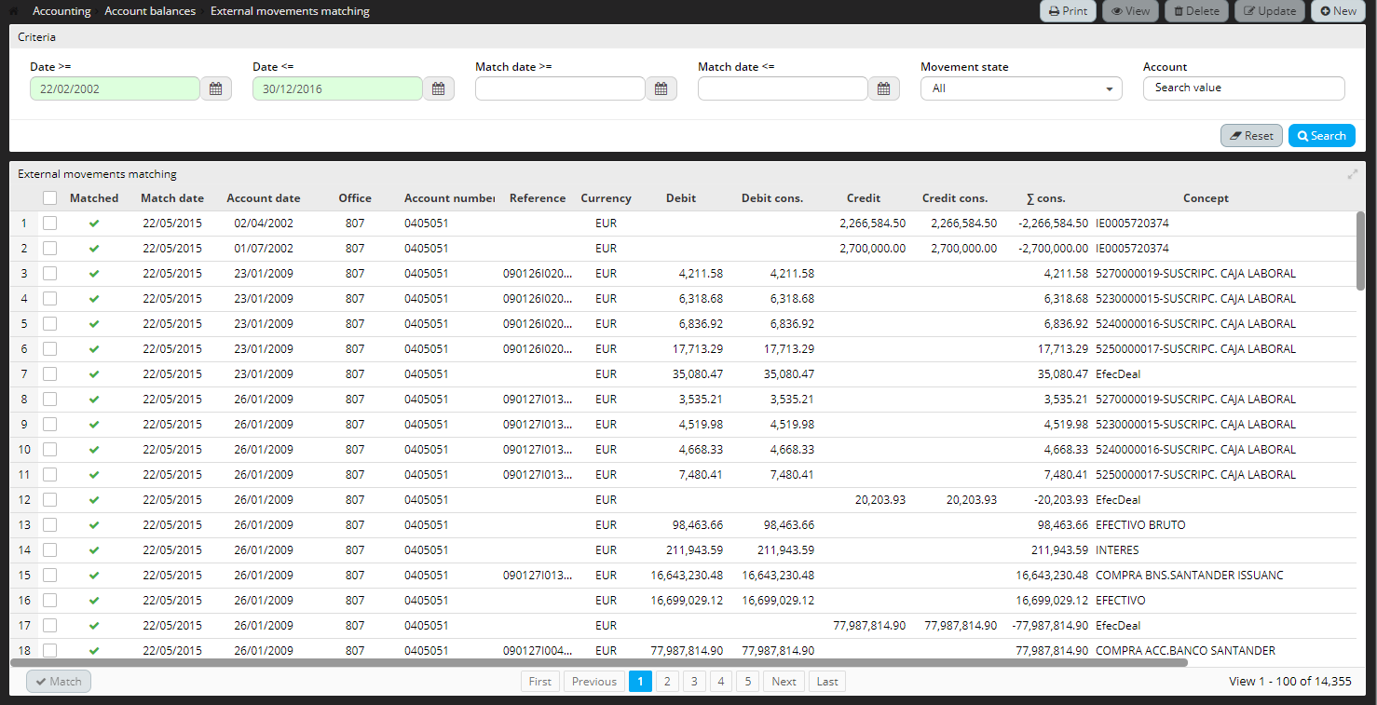

22. irudia. Kanpo-kontuak bateratzeko leihoa.

#### EMIR[32] fitxategiak sortzea

Bankuen arteko OTC operazio bat egitean, arauketa prozesu batetik igaro behar den fitxategi bat sortu behar da, EMIR fitxategia. FITen erregistratuak dauden operazioen fitxategiak sortzeko da 24. irudian ikusten den leiho hau. Bertara bidalitako datuak kudeatu eta ikuskatzeko aukera ere badago, operazio bat bidali edo ez erabakitzeko aukera emanez, 23. irudian ikusi daitekeen bezala.

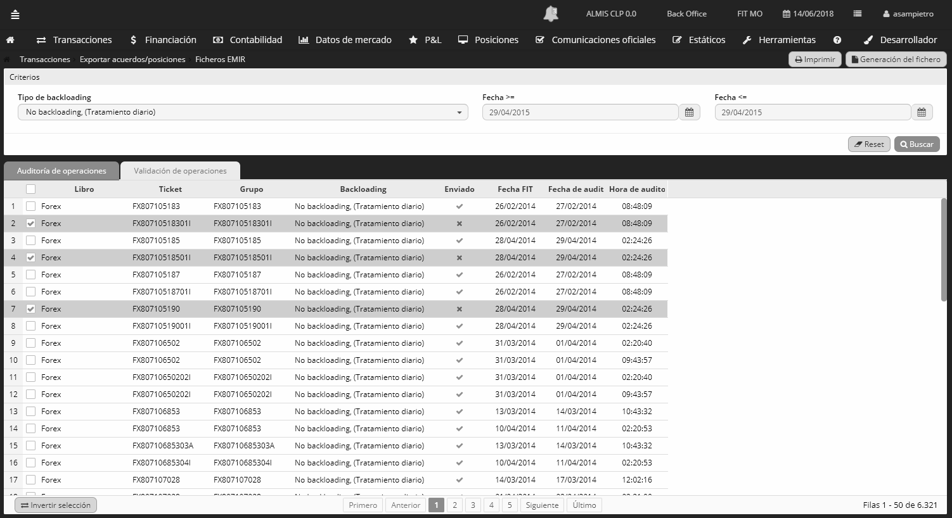

23. irudia. EMIR fitxategien ikuskatze matrizea.

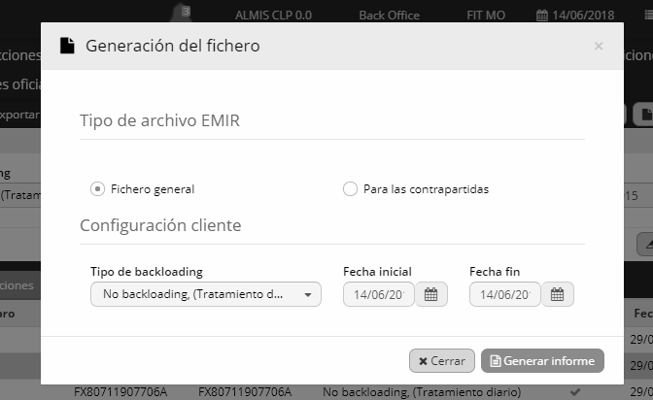

24. irudia. EMIR fitxategiak sortzeko *pop-up* leihoa.

24. irudi honetan ikusten den bezala, bi EMIR fitxategi mota sortzeko aukera dago. Beste leiho bat zegoen kontra-kontuentzako fitxategia sortzeko, baina funtzionamendu aldetik antzekoak direnez, bi leihoak bateratu dira.

#### Transkodifikazioak

Askotan, banku zentralak zein beste datu iturburuek bidalitako informazioa erakundeak berak erabilitako kodifikazioarekin dator adierazita. Kodifikazio hau eta FITek erabiltzen duena ez datoz bat kasu gehienetan. Datu mota hau FITen erregistratu baino lehenago FITek ulertuko duen kodifikaziora itzuli beharra dago.

Leiho honetan, iturburu bakoitzarekin komunikatu baino lehenago, behar diren datuak sartzen dira, aurrerantzean AFU liburutegiko funtzioak erabiliz jasotako datuak eraldatzeko. 25. irudian ikusi daiteke Bloomberg entitateak bidalitako kodifikazioa (“Criterio 01” izeneko zutabean) eta FITek behar duen kodea (“Valor” zutabean), esate baterako.

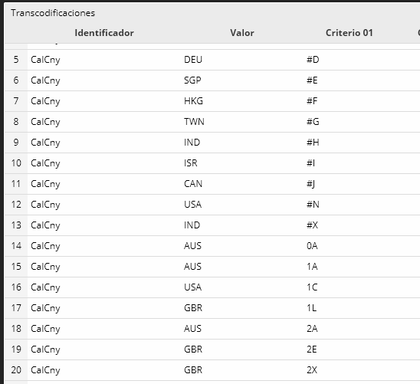

25. irudia. Transkodifikazio taula Bloomberg eta FIT arteko komunikazioarentzat.

Hauek izan dira proiektuan zehar migratu diren leihoa. Ondoren egin diren garapenak zerrendatuko dira.

### Garapenak

Migrazioaz gain, bezeroen iradokizunak entzun eta ondorengo garapenak egin dira FIT web aplikaziorako.

#### “VaR kontrola” leihoko hierarkiaren berrantolaketa

Aurrez aipatu den “VaR kontrola” leihoan VaRa taldeka bistaratzen da, talde hauek definitu eta antolatzeko gaitasuna izanez. Talde hauen hierarkian liburuak[33] dira buru, eta talde bat sortzerakoan liburua aurrez finkatu behar da. Hemendik aurrera, berriz, liburua talde barruan definituko den ezaugarria izatea nahi da, taldearen hierarkia aldatuz. Berrantolaketa honen informazio gehiago 26. irudian.

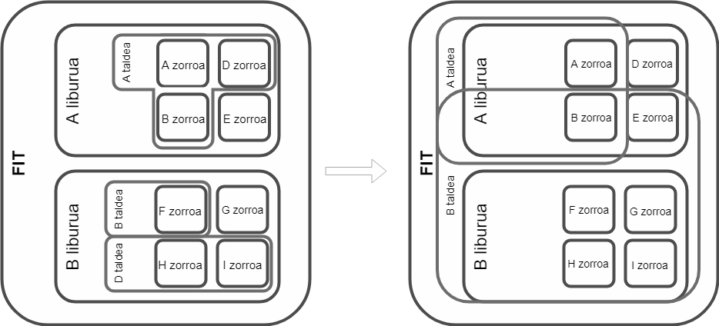

26. irudia. VaR taldeen berrantolaketaren diagrama.

Berrantolaketa honekin, bezeroak lortu nahi duena liburu askotako bezero-zorro berdinaren posizio guztiak talde batean ikustea da, eragiketak eskuz egin beharrean.

Hau egiteko, datu-basearen planteamendua aldatu da, estruktura bertan bera utzita. Lehen liburuaren identifikatzaileak lotzen zituen bi taula taldearen identifikatzaileak lotzera igaro da.

Ondoren, taldeak sortzeko momentuan liburu irizpidea irizpide finkoa izan beharrean lekuz aldatu da. Bezero-zorroekin batera jarri da, hainbat liburu hautatzeko aukera emanez, zortzigarren irudian ikusi daitekeen bezala.

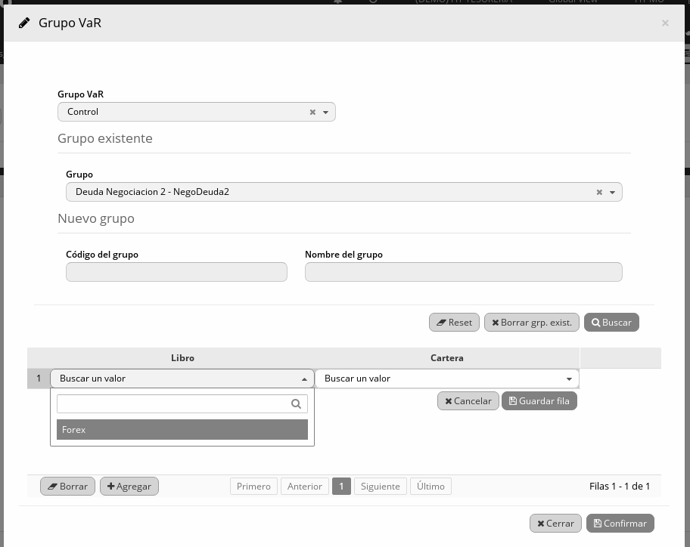

27. irudia. VaR taldeak sortzeko *pop-up*a.

Amaitzeko, bistaratzeko orduan, zutabeak lekuz aldatu dira hierarkia zein den argiago geratu dadin. Leiho honen migrazioa egitean, goian aipatu den bezala, funtzio guztiak Java lengoaiara pasatu direnez, eta funtzioak era malguan planteatu direnez, ez da aldaketa funtzional handien beharrik izan.

#### “618_01” txostenari produktu gehiago gehitzea

FITek gauero zenbait funtzio abiarazten ditu automatizatutako zerbitzari batetik. Funtzio horien artean “kristalizazio” izeneko prozesua dago, non eguneratu gabeko prezio guztiek aurreko eguneko balioa hartzen duten. Hau gertatu eta gero, produktua “*dirty*” bezala markatua geratzen da, erabiltzaileak aurreko egunekoa dela jakin dezan.

FITen Middle Officeko erabilgarritasunen artean barneko egoeraren diagnostikoa egiteko erreminta sorta duela aipatu da goian. “618_01” txostena sortzeko prozesua horietako bat da, eta diagnostiko honek eskudiruen prezio historikoak noiz diren zikinak eta noiz ez adierazten du, kristalizazio prozesuan gertatutako inkoherentzia posibleak antzemateko.

Bezero baten kristalizazio prozesuan, nahiz eta egunero eguneratu beharreko produktuak izan, fondo eta forex[34] motako operazioen prezioak ez dira sartu, eta aurreko balio “zikina” jasotzen egon dira norbait ohartu den arte. Hau ez gertatzeko funts, forex spot[35], forex swap[36] kurben puntuak eta etekin kurbak motako produktuen kontrola gehitzea nahi da.

Hau lortzeko, jada gehitutako produktuen kontrola nola egiten den ikusi eta antzeko funtzioak sortu dira txostenean sartu ahal izateko.

Ataza hau C lengoaian gauzatu da, prezio konparaketak eta gainontzeko kalkuluak egiteko behar diren funtzioak aurrez aipatutako AFU eta ALU liburutegietakoak baitira.

#### Bloombergetik datozen forex operazioen antzematea

Bankutan eta bestelako finantza entitatetan, forex operazioak egiten dituzte Bloomberg enpresaren bitartez. Hauek Bloombergek eskaintzen duen FX terminaletik gehitu behar dira, eta honetaz FIT aplikazioa arduratzen da. Operazioa onartua denean, FX terminalak erantzun bat bidaltzen du, hainbat datu ofizialekin. FITek datu hauetaz hornitu behar da hainbat funtzio bete ahal izateko.

Orain arte, erantzun hau eskuz sartu da FITen, erabiltzaileak terminaleko datuak irakurriz eta FITeko leiho batean sartuz. Kontuan izanda inbertsio zerbitzuak eskaintzen dituen enpresa batek horrelako operazio ugari izango dituela erregistratzeko egunero, erregistro metodo mekaniko hau ez da batere erosoa bezeroentzat.

FIT web proiektua martxan jartzeko sustatzaile handienetariko bat web zerbitzuei atea irekitzea izan da. Bloombergek, operazio bat gehitzean, RESTful[37] zerbitzu bat adierazteko aukera ematen du, eta onartua denean adierazitako zerbitzura bidaliko ditu datu guztiak. FIT web aplikazioarekin, RESTful zerbitzu bat prestatuz, harrapatze automatikoa garatu da.

C lengoaian garatu da funtzionalitate hau, kalkulu eta bestelako funtzioen beharra dago eta. Bloombergek bidaltzen duen informazioa ISINa[38], data ofizialak, prezioak eta bestelako oinarrizko datuak dira, eta FITen operazioa sartzean erregistraturiko datuekin osatu behar da. Honetaz gain, kontuan izan behar da bidalitako informazioa Bloombergen erabiltzen den kodifikazioan dagoela, eta aurrez aipatu den transkodifikazio leihoaz baliatu behar dela dena FIT aplikazioarentzat ulergarri uzteko.

Bukatzeko, aipatzekoa da garapen hau FIT web garatzen ari diren beste talde bateko kideekin egin dela, FIT-OMS[39] . Bloomberg eta beste kanpoko agentzietatik datorren informazioa FIT-OMS interfazearekin jaso eta eraldatu egiten dira, kanpotik datozen formatuak AWEk eskainitako estandarretan integratzeko. Kasu honetan JSONetik FITek erabiltzen duen ResponseBeamera[40] pasatu da informazioa.

Bukatzeko, FIT web aplikazio seguruagoa, azkarragoa eta hobea bilakatzeko prozesuan egin diren mantentze lan eta hobekuntzez hitz egingo da.

### Mantentze eta hobekuntza lanak

Leiho bat garatzez edo migratzez bukatzean, egin duen pertsonak honen ardura jasotzen du. Arduradun hau izaten da leihoaren mantentze lanak egiten dituena, arazorik balego. Gerta daiteke leiho baten arduraduna beste proiektu, lan edota enpresa batera mugitu izatea, leihoa umezurtz[41] bilakatuz. Kasu hauetan, leihoaren gaian esperientzia duen norbaitek jasotzen du honen ardura.

Hobekuntzen kasuan berriz, leihoaren arduradunak hobekuntzaren arduradunari leihoa azaldu eta gero, ardura azkeneko garapena egin duenarengan geratzen da.

Hurrengo leiho hauek aldatu dira FIT web aplikazioan.

#### “Tratuen manipulazio” leihoko irizpideen arintzea

Tratuen manipulazio leihoan, 28. irudian ikusi daitekeen bezala, tratuak bilatzeko hainbat irizpide daude.

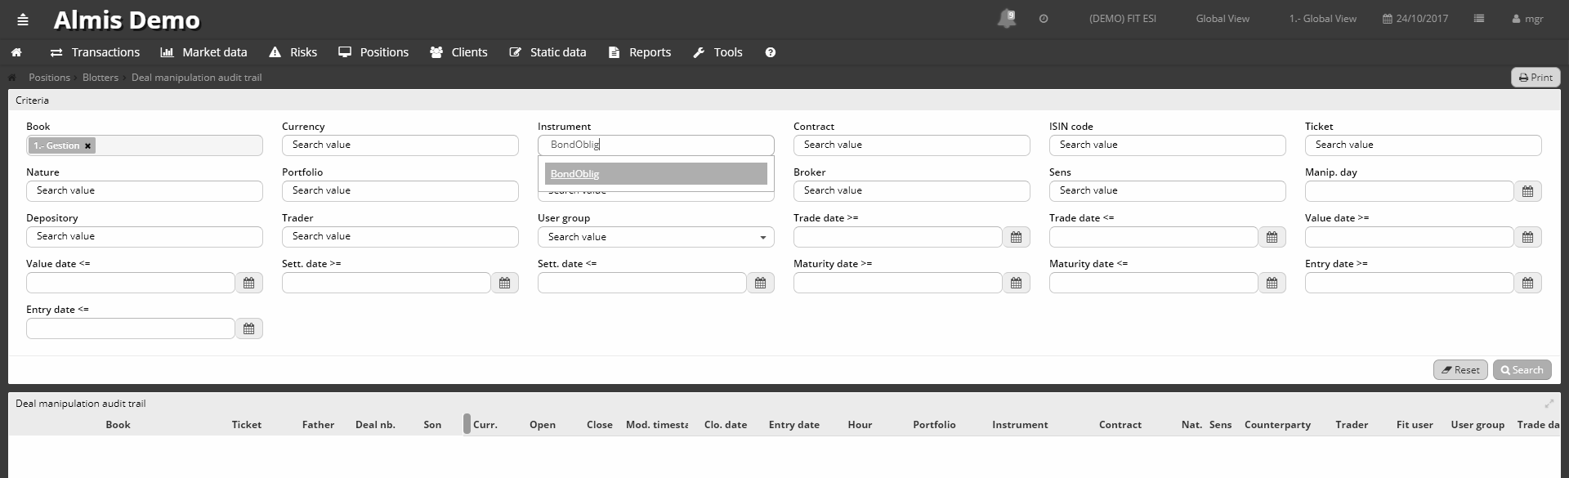

28. irudia. Tratu manipulazio leihoko irizpideak.

Irizpide guzti hauek C zerbitzuetatik kargatzen dira. Zerbitzu horretan SQL kontsultak modu dinamikoan sortzen dira kodea berrerabiliz, web aplikazioko proiektua hasi zeneko politika errespetatuz. Politika hau mantentze lanetarako narratsa izateaz gain, errendimendu aldetik oso kaltegarria da aplikazioarentzat. AWEk eskaintzen duen kontsulta interfazea erabiliz denbora murriztea lortzen da, leihoa askoz ere arinagoa eginez eta zerbitzariaren baliabide gutxiago xahutuz.

Hau egiteko C kodea debugeatu da, kontsultak nola eratzen diren ikusteko. Ondoren AWEren idatzi dira kontsulta hauek, eta amaitzeko C kodea purgatu egin da, gehiago ez delako erabiliko.

#### “Kanpoko-kontuen bateraketa” leihoan hobekuntzak

Lehenago aipatu den kanpo-kontuen bateraketa leihoan aldaketa batzuk egon dira AWE 2.2 bertsiotik 3.1 bertsiora aldatzeko, eta azken bertsio honek eskaintzen dituen hobekuntzak gehitu zaizkio.

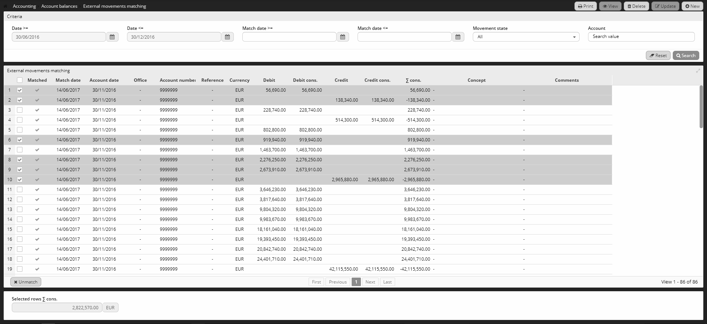

29. irudia. Kanpo-kontuen bateraketa leihoa.

Alde batetik, 29. irudian ikusten den bezala, hainbat lerro batera bateratzeko aukera eman zaio. Leihoari ematen zaion erabilera zordunketa eta kreditu bat bateratzeko da, beraz binaka bateratzeko aukera ematea interesgarria dela erabaki da.

Bestetik, bateratze aproposak zordunketa eta kredituen baturen arteko kenketa 0 izan behar du, beraz, kalkulu hori azpian erakustea erabaki da. 27. irudiko azpiko laukian ikusi daiteke hau.

Leihoa arintzeko beste hobekuntza txiki batzuk egin dira, C zerbitzuak Java lengoaiara pasatzea eta filtratze irizpideak automatikoki betetzea, adibidez.

#### “Operazio blotterreko” daten kudeaketa aldaketa

Aurrez aipatu diren AWEko irizpideen artean, data aukeratzeko bi mota bereizi behar dira: data eta iragazitako data-irizpideak. Bien arteko diferentzia honakoa da: iragazitakoak, besteak ez bezala, leihoa bistaratu baino lehen funtzio bat exekutatzen du. Funtzio horrek data zerrenda bat itzuliko dio, eta irizpideak data hauek bakarrik lagako ditu aukeratzen. 30. irudian, 18 eta 28 egunak aukera daitezke bakarrik, lehenengoa aukeratua izanda; 31. berriz egun guztiak daude hautagarri.

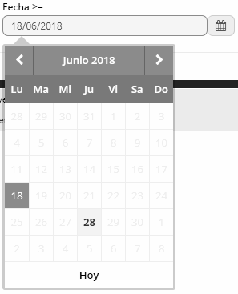

30. irudia. Iragazitako data-irizpidea.

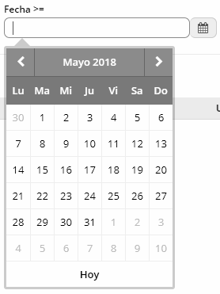

31. irudia. Data irizpidea.

Data iragazte prozesua irizpide batendako bakarrik astuna da jada, eta blotter leihoetan berriz (leiho ugari baitira) atzerapen nabaria eragiten du, 32. irudian ikusi daiteken moduan, data irizpide ugari dira eta.

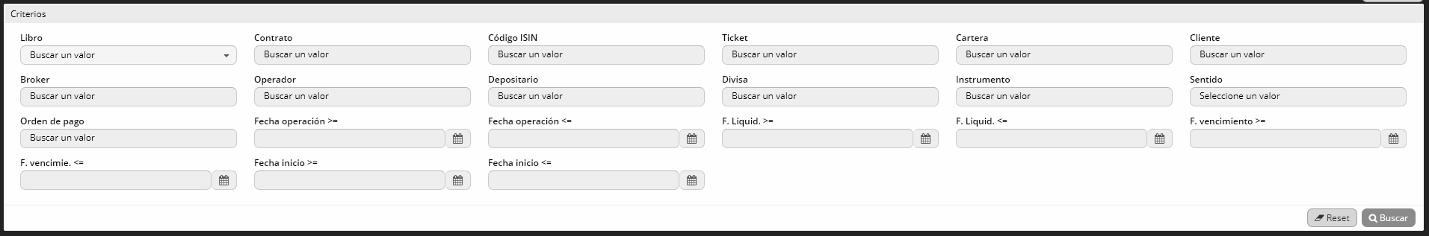

32. irudia. Blotter leiho bat, 8 data irizpiderekin.

Leiho hauek arintzeko ondorengo planteamendua jarraitu da. Iragazitako data irizpideak kendu egin dira, eta hau beharrean, data tarteak aukeratzen utzi dira bi irizpide erabiliz (hasiera eta bukaera data) lehen zegoen irizpide bakoitzeko.

Ondoren, behar izan diren funtzio guztiak aldatu dira, eta dena normaltasunez dabilela testatu da, aldaketa hauek ez dute aldaketa funtzionalik suposatu behar. Amaitzeko, bezeroei irizpide berriak ez betearazteko, hasierako karga arin batekin lehenetsitako datuak jarri dira.

#### “Stock Market” leihoaren zuzenketa

FITen dauden leiho umezurtzetako bat da hau, egin zuen garatzaileak enpresa utzi zuen leihoa egin eta gutxira. Bezeroaren eskutan dagoen leiho honi bug batzuk aurkitu zaizkio, eta berehalako zuzenketak behar izan ditu.

Hiru izan dira aurkitutako akatsak, ondoren azalduko direnak.

Lehenik eta behin, difusioa[42] gehitu behar da. Datu estatiko oro bezala hau ere hainbat datu-basetan erabili daitekeen datua da, beraz difusioa egiteko aukera gehitu behar zaio. Hau ALUk duen funtzionalitate bat erabiliz lortzen da. Beraz, leihotik ALUko funtziora deia gehitu zaio. Honetaz gain, difusio botoi bat ere gehitu zaio leihoari. Botoi hau erabiltzen da hasieran difusatu den datu-baseez gain erregistroa beste datu-baseren batean gehitu behar bada, edo aldaketak egin badira datu-base nagusian, eta besteetan islatu behar bada.

Lehen puntuari lotuta, bigarren akatsa honakoa da: datu-base nagusian egiten dira aldaketak eta beste datu-basetara difusatu. Beraz, gainontzeko datu-basetatik edizioak mugatuak izan behar dira, baina leiho honek ez du horrelako kontrolik egiten. Hau lortzeko, nagusia ez den datu-base batetik konexioa antzematean, leiho hau irakurketa modura igarotzen da, edizio baimenak galduz.

Azkenik, stock bat sortzerako orduan, aukeratzeko dauden irizpidetako batean datuak falta direla abisatu da. Datu hauen jatorria zein den aztertu eta gehitu egin dira, leihoak behar bezala funtziona dezan.

Hiru aldaketa hauek eginda, eta dagokion testak pasatuta, pakete berri bat sortu eta instalatu da kaltetuak izan diren bertsio guztietan. Jokabide azkar hau akatsak aurkitzean beharrezkoa da baldintza-agirian aipatu den kalitate estandarrak betetzeko.

#### Finkotasun aldagarridun diru fluxuen zuzenketa

Leiho honen kasua aurrez aipatutako “stock market” leihoaren antzekoa da. Leiho oso erabilia denez, aldaketa asko egiten dira kodean. Norena den ezin da finkatu, beraz leihoa umezurtz geratu da.

Leiho honetan aurkitutako akatsak bi izan dira, baina ez dira produkzioko bertsiotara heldu baldintza-agirian aipatutako test plangintzari esker antzeman direlako. Alde batetik, bi bertsioen arteko alderaketa egitean, taulen arteko desberdintasunak detektatu dira. Bestalde, fluxuak kalkulatzeko exekutatzen diren C funtzioetan memoriaren kudeaketa gaizki egina dago. Honek geldotasuna sortzen du zerbitzarian, eta epe luzera akats okerragoak sor ditzake.

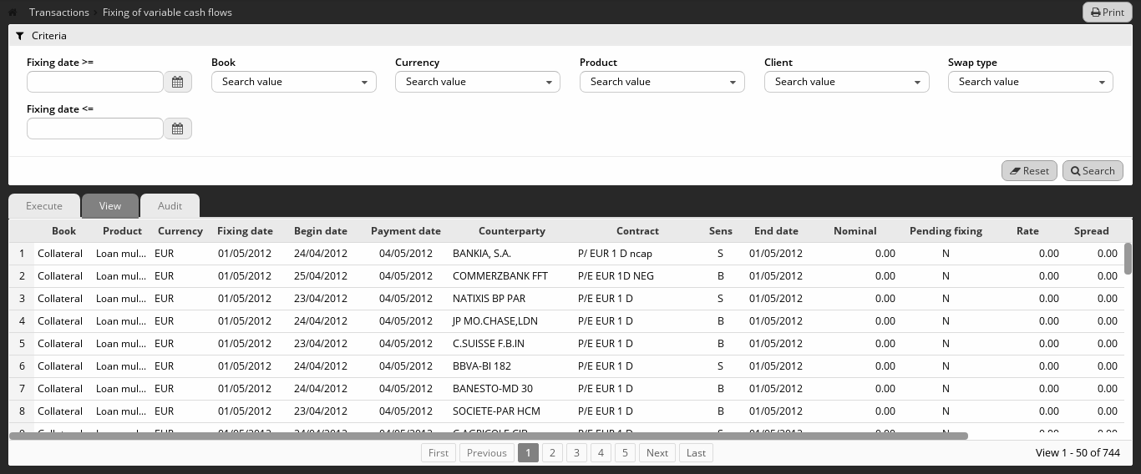

33. irudia. Finkotasun aldagarridun fluxuen taula zuzena.

33. irudian argi ikusten den bezala, fluxu bakoitzak hasiera, bukaera eta bitarteko datak ditu. 20.4 bertsioan egin zen aldaketa batek zutabe hauen izenak aldatu zituen. Izen aldaketa datu-baseko berrantolaketa batekin batera egin zen, baina leiho hau 20.3 bertsioan ere erabiltzen dela ez zen kontuan izan. Aldaketa hauek aplikatu ostean, bertsioen arteko datu egitura alderatu da bigarren zatia zuzendu baino lehen.

Aipatu den ALU liburutegiak memoriaren kudeaketa egiteko hainbat funtzio dakartza, baita memoriaren kudeaketa okerra detektatzeko ere. Leiho honen funtzioak aztertuz, ALU liburutegiaren laguntzaz, memoria guztia askatu da funtzioaren bukaeran, datuak ez direla galtzen ziurtatuz. Zuzenketa honekin amaitu baino lehen, memoria kudeaketaren akatsa nork egin duen bilatu da. Errudunari nola egiten den azaldu zaio, berriro ez dadin gertatu.

#### “On value date & call position” leihoaren zuzenketa

Leiho hau ere leiho umezurtza da, eta testetan detektatutako zein bezeroek aurkitutako hainbat bug ditu. Bug hauetaz gain, leihoko irizpideak C funtzioak erabiliz betetzen dira, leihoa motelduz. Goian azaldutako “tratuen manipulazio” leihoan gertatu den antzera, hau ordezkatu beharra dago. Lehentasuna bezeroak aurkitutako akatsari eman zaio.

Finantza kontuetan, zenbakiak bost hamartarrekin adierazten dira. Honelako zehaztasuna behar den esparruan, leiho honek hamartar gabeko zenbakiak bistaratzen zituen. Bezeroak honetaz kexatu ostean, zuzendu eta paketea gertatu da lehenbailehen, bezeroarekin konpromisoa adierazteko.

Ondoren, testetan aurkitu den akatsa zuzendu da. Hamaseigarren irudian ikusi daitekeen bezala, leihoak hainbat irizpide eta datu mota ditu. Datuen artean, posizio guztien taula aurkitu daiteke. Leihoaren gainean dauden irizpideak erabiliz, taulako datuak nola multzokatu aukeratzea dago.

Multzokatzea kontratu bakoitzeko egiten denean, kontratu bat aukeratu behar da taulan, eta kontratu horretako puntu guztiak azaltzen dira alboan dagoen grafikoan. Multzokatzea kontratu bakoitzeko ez denean berriz, grafikoa eguneratzerako momentuan, kontratu guztien posizioak erakusten hasten da. Azaltzen den kurbak egun bakoitzeko posizio bat baino gehiago duela dio, eta hau ez da posible.

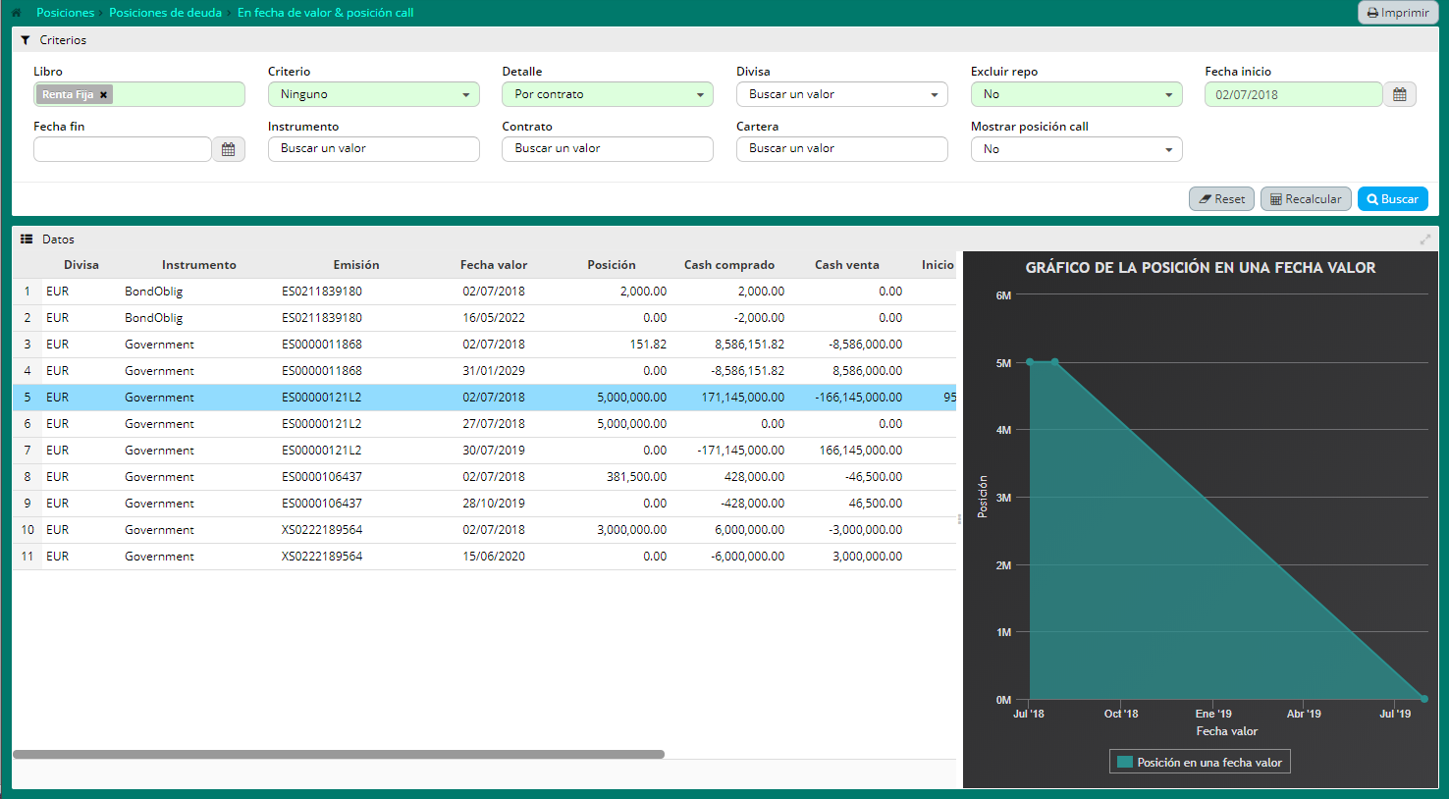

34. irudia. “On value date & call position” leihoa grafikoarekin.

Akats hau kontuan izanda, bi aukera aztertu dira. Alde batetik, grafikoa zuzentzea dago, multzokatze irizpidea zein den kontuan hartuta espero den kurba ikusteko. Bestalde, grafikoa kentzeko aukera dago, multzokatzea kontratu bakoitzeko ez denean ez delako logikoa horrelakorik behar izatea. Hainbat bezerorekin kontsultatu ostean, bestelako kasuetan grafikoa kentzea erabaki da, 35. irudian ikusten den bezalako leihoa utziz 34. irudiko grafikoaren beharrik ez dagoenean.

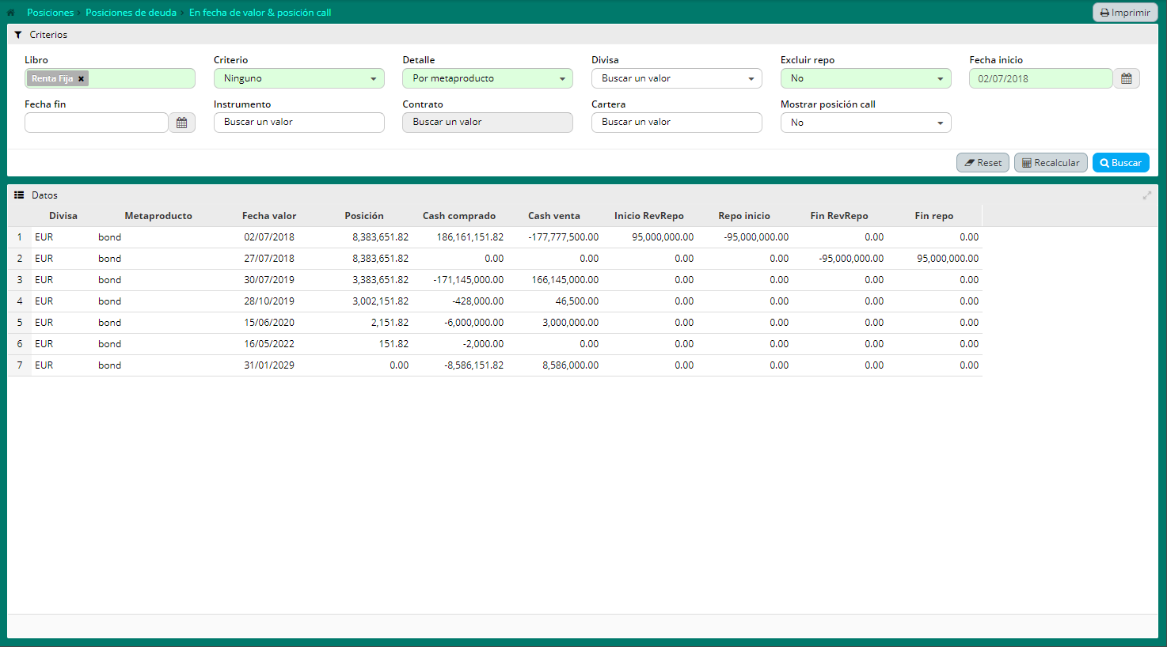

35. irudia. “On value date & call position” leihoa grafikorik gabe.

#### Eskubide esleipen eta bihurketa leihoak

Bi leiho hauetan akats bera detektatu zen. Akats honek leihoen erabilera zuzenean eragiten dutenez leihoa ez erabiltzea erabaki zen, eta gaur arte FIT desktop aplikaziotik egin da leiho honek eskaintzen dituzten funtzionalitateak.

Arazoa AWEk duen taula editagarritan dago. Taula hauek irizpide ugari izan dezake lerro bakoitzeko, 36. irudian ikusi daiteken bezala. eta hau nabigatzailearen motorea zein AWEren leiho motorearentzat karga itzeleko lana da.

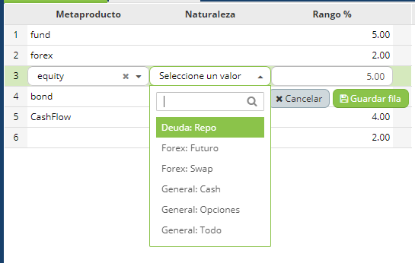

36. irudia. Taula editagarri bat.

Aipatutako bi leiho hauetan, mila sarrera inguru bistaratzen dira bilaketa bakoitzeko, eta leihoak barne funtzionamendurako erabiltzen diren hainbat irizpide kargatzen dira sarrera bakoitzeko. Leihoak ezin kargatuta geratzen dira, eta nabigatzailea memoria gabe geratzen den unean prozesua hiltzen du. Hau dela eta, leihoaren planteamendua aldatzea erabaki da.

Lehenik eta behin, datu-basearen egitura aldatu da, sarrera bakoitzari identifikadore bat gehituz. Honekin batera, leihoan beharrezkoak ziren taulako irizpide guztiak kendu dira, eta exekutatzen dituen C funtzioetan egin dira operazio hauek, identifikadorea erabiliz datu-basetik datuak kargatuz.

Aldaketa honek karga luzeagoak suposatzen ditu, baina AWEren akats hau konpontzen ez den bitartean, dagoen aukera bakarra da. Leihoak berriz ere erabiltzeko prest geratu dira, eta bidaltzen duten feedbackaren arabera berriz ere planteatuko dira leiho hauek.

#### Ordainketa eta kobrantza balioztatze leihoa arintzea

Leihoa AWE 3.1 motorearekin egin zen lehenetariko leihoa da. AWEk jasan dituen aldaketa eta hobekuntzen adierazle garbia da, hau egin zenetik hamaika hobekuntza sartu direlako.

Leiho honek, bezeroen hitzetan, buruko mina eragiten du. Leihoa oso motela da, eta prozesu gehiegi exekutatzen ditu, zerbitzaria jokoz kanpo lagatzeko punturarte. Hau gutxi balitz, leiho hau egunero erabili behar den funtzionalitate bat da, bezeroei denbora galera itzelak eraginez.

Arazo hauen erroa hasieran aipatu den AWEren aurrerapenen falta da. Leihoa egin zenean, desktop aplikazioan den bezalako dinamikoa egiteko, akzioz eta zerbitzuz kargatu zen. Leihoak garapen beharrak izan dituenean, hau konpondu beharrean gainetik idatzi da, momentu honetara heldu arte. Leiho honen barne logikaren berrantolaketa bat behar da.

Hau egiteko, lehenik eta behin, leihoa ezagutu behar izan da. Aipatu den bezala, egunero erabiltzen den funtzionalitate konplexu bat dauka, eta leihoaren konplexutasuna honekin bat dator.

Behin leihoaren funtzionamendua ezagututa, lehen begiratuan aurkitu diren inkoherentziak zuzendu dira. Jarraian, exekuzio ordena berrantolatu da, zerbitzuak orden logiko batean exekutatuz, eta ahal denean prozesu asinkronoak erabiliz. Ondoren, exekutatzen diren karga luzeetan probak egin dira, modurik laburrena aurkitzeko asmoarekin. Hau dena egin eta gero, neurketak egin dira hobekuntzaren eskala neurtzeko, eta bilera batean aurkeztu da leiho berria.

Proiektuko zuzendariaren eta testen baietzarekin batera igo dira fitxategiak bertsio kudeaketa sistemara.

Garapen fasean egindako lanekin izandako arazoak zerrendatuko dira orain, eta zer egin den arazoa konpontzeko.

## Izandako arazoak eta irtenbidea aurkitzeko jarraituriko pausoak

Aurkitutako arazoak hiru motatakoak izan dira. Lehenik eta behin, mahai-gaineko eta web aplikazioen arteko datu kudeaketaren desberdintasunek sortutako arazoak daude. Bien artean datu-base bakarra partekatzeak arazoren bat edo beste ekarri ditu. Bestalde, AWE motorearekin izandako arazoak daude. Bukatzeko, ALMISen liburutegien kodean aurkitutako arazoak zerrendatuko dira. Garatutako lanen eta aurkitutako arazoen informazio gehiagorako, ikusi dadila enpresako tutoreak egindako bileren jarraipena F anexoan, F ANEXOA – Jarraipena (Gaztelaniaz).

### Desktop eta web aplikazioen arteko arazoak

Mahai-gaineko FIT aplikazioak irizpide hutsekin kudeatzeko bi modu ditu. Datu-basera sartzean, behar den heinean, zuriuneak edo balore nuluak sartzen dira. Desktop aplikazioak erabiltzen duen motorea horrelako kasuak kudeatzeko gai da. AWE berriz bi kasu hauek nahasi egiten ditu, testu hutsen eta balio nuluen kudeaketa modu berean egiten duelako.

Honelako kasuak aurkitzean, kode mailan begiratu da honelako kasuak erabakiak hartzeko orduan nola eragiten duten. Funtzioan bi kasuak forma berean tratatzen badira, datu-baseak aldatu egin dira, balio nuluak jarriz. Bi kasuak bereizten direnean berriz, finantza mailan zer eragin duen aztertu da, eta erabaki bat hartu da hau jakinda.

### AWE motorearekin izandako arazoak

AWE motorea, FIT web aplikazioa bezala, garpenean dagoen aplikazioa da, eta FIT aplikazioak bezala, bug edo arazoak izan dezake.

Aurkitutako arazoen artean, bi aipatuko dira, proiektuaren garapenean arazo gehien eman dutenak baitira.

Lehenik eta behin, daten kudeaketarekin aurkitu den arazoa azalduko da. AWEren datu motoreak kudeatzen ditu leihotik datozen iragazkien balioak. Data formatuko aldagaien kasuan, SQL zerbitzariak onartzen duen data formatura pasatu behar dira, eta gero kontsulta egin. Hau egiterakoan, balio nulu bat helduz gero, AWE motoreak errore bat bistaratzen du, eragiketa ezeztatuz.

Hau konpontzeko, AWE motorea fitxategi sistema lokalean deskargatu da, eta hau debugeatu da. Akatsa non dagoen ikusita, AWE taldeari posta elektronikoz komunikatu zaio, kasuistika eta konpontzeko zer egin daiteken azalduz.

Emaitza AWEren bertsio berri bat izan da, honako bug hau konpondua duena.

Bigarren akatsa AWEren motore berdinean gertatu da, baina kasu honetan SQL azpi-kontsultak eratzeko momentuan. AWEren motore honek SQL sententziak idazten ditu XMLtan aurkitzen duen egiturarekin. Gerta daitekena fitxategi hauetan kontsulta batek azpi-kontsulta bat izatea. AWE motorean izandako lehenengo arazoan bezala, aldagaiak kudeatzeko momentuan akatsak detektatu dira, lehenengo kontsultako aldagaiak bigarren azpi-kontsultara pasatuz eta espero ez zen funtzionamendua eginez.

Hau konpontzeko, lehenik eta behin, AWEko foroan sarrera berri bat sortu da, arazo honetaz informatuz. Ondoren, AWE taldearekin bilera egin da, arazoa planteatzeko. Amaitzeko, ondorioztatu da AWE ez dagoela horrela funtzionatzeko egina, eta hasieran planteatu zen kontsulta ez den beste bide batzuk erabili behar direla.

Arazo honen emaitza Java zerbitzu bidez egindako kontsulta izan da, ezin izan delako AWEk eskainitako motorearekin burutu.

### ALMISen liburutegietako kodearekin arazoak

Migrazioak egiterakoan gehienbat, mahi-gaineko aplikazioaren dokumentazioa asko eskertzen den materiala da. Leihoen kodea ulertu eta web ingurunera egokitzeko ezinbestekoa da kodea egin zen unean zein asmorekin egin zen jakitea.

2.1.1.1 puntuan aipatu den “VaR risk” leihoaren migrazioan eta 2.1.1.4 atalean aipatutako EMIR fitxategiak sortzeko leihoaren migrazioan dokumentazio gabeko kodea aurkitu da, migrazio lanak konplikatuz.

Honelako kasuen aurrean bi aukera daude. Lehenik eta behin, “VaR risk” leihoarekin gertatu den kasuan bezala, desktop leihoa garatu zuen garatzailearekin hitz egin daiteke, leihoaren nondik norakoak ulertzeko. Behin dena ulertu dela, migrazioarekin jarraitu daiteke, leihoa dokumentatzeko ataza gehituta.

Bigarren kasuan berriz, mahi-gaineko aplikazioko leihoa garatu duen pertsona ez dagoenean eskuragarri, kodea debuggeatu beharra dago. Pausuz pauso, zer egin den ikusten joan behar da, eta hainbat aldiz errepikatu prozesu hau, ahalik eta kasuistika gehien aztertzeko. Behin zer egin behar den argi dagoenean, aurreko kasuaren pausu berdinak jarraitu behar dira: leihoa dokumentatu eta migrazioarekin jarraitu.

Garapen fasearekin bukatuta, emaitzak aztertuko dira hurrengo kapituluan.

# Emaitzak

Atal honetan azalduko da egindako garapenek izan duten eragina zein den, FIT web proiektura gehitu den balorea zein izan den eta beraiekin lortutako ezaguerak zeintzuk izan den.

Aurreko atalean deskribatu diren atazak bete ostean, FIT web proiektuaren egoera hiru puntutan azaldu daiteke. Alde batetik, FITek web aplikazioak leiho geroz eta gehiago ditu, eta ehuneko handi batean erabilgarria da. Honek FIT desktop aplikazioarekiko dagoen dependentzia atzean uztean aurrerakada bat suposatu du, eta noizbait zaharkituta geratuko den aplikazioa ordezkatzeko bidean pausu handi bat suposatu du. Nahiz eta migrazioa oraindik erdibidean egon, oinarrizko erabilera egiteko lain den produktua da FIT web. Bestalde, bezeroekin konfiantza erlazioa eratzeko helburuan aurrerapenak egin dira eskaerak entzuteko eta erantzuteko gaitasunarekin. Forex operazioen harrapaketa edota VaR taldeen berrantolaketa bezalako garapenei esker, aste gutxitan garatu, testatu eta bezeroaren eskutan jartzen direnak, bezeroaren estimua sustatzeko aukera bikainak dira. Azkenik, eta aurreko gaiarekin erlazionatuta, bug eta bestelako akats prebentzio planei esker, eta akatsak gertatzean ekintza plan azkarrei esker, bezeroarekiko erlazio profesionala hobetzea lortzen da. Kalitatezko softwarea eta honen mantentze lanak zainduta, bezeroaren konfiantza handitzen da, ALMISen negozio-planari atxikiz.

Helburuak kontuan izanda, hiru puntuak bete direla esan daiteke. Hasteko, datu estatikoen modulua guztiz amaituta dago, salbuespenak salbuespen. ALMISen bezeroen zati handi bat web aplikazioa bakarrik erabiltzen ari dira, proiektu honen adierazle izanez hau. Jarraituz, REST zerbitzu bat sortu den lehenengo aldia izan da. Produkzioan dagoen garapen honek arrakasta izan du, eta bezeroak garapenarekin ados daudela adierazi dute. FITek web ingurunean izan ditzakeen aurrerapenak agerian geratu dira, eta honekin erlazionatutako beste proiektu batzuk martxan jarri dira. Bukatzeko, salmenta osteko zerbitzuko eskariak bete dira. Eskaerak erantzun eta arazoak konpondu dira proiektuan zehar, bezeroak pozik mantenduz.

Hau guztia eginez, lortu dena FIT web aplikazioa osatzen joatea da. FIT mahi-gaineko aplikazioa atzean utziz eboluzionatzen doan web aplikazio bizian aurrera pausuak egin dira. Web ingurunera migratzea nahi izatearen bi sustatzaileak bete dira: leiho zaharrak migratuz itxura berriagoa eta erabilgarriagoa eman zaio, eta web zerbitzuak gehituz teknologia berrien erabilera eraginkorra egin da bezeroen mesederako. Honek guztiak FIT aplikazioaren balioan eragin positiboa izan du. Alde batetik, balioa gehitu zaio, leiho zaharrak berrituz, antzerako funtzionalitateak bateratuz eta akatsak detektatu eta zuzenduz. Bezeroak erabiltzeko erraztasuna lortu du, interfaze atseginago eta seguruago batekin batera. Gainera, neurrira egindako garapenekin bezeroarekiko lotura estutu da, enpresaren ikuspunturako oso onuragarria izanez. Aipatzekoa da aurten lortu dela bezero batzuek FIT desktop aplikazioa atzean utzi eta web aplikaziora pasatzea, azken hau soilik erabiliz. Urte askotako migratze lanaren ostean, mugarri garrantzitsu batera iritsi da FIT web aplikazioa.

Proiektua gauzatzearekin batera, C eta Java lengoaietan abilezia handia lortu da, aurrez aztertu gabeko lengoaien hauen ataletan ikertuz, ALMISek garatutako ALU, AFU eta bestelako liburutegiekin batera. *Apache Ant* (Apache Software Foundation, 2000) edota *Apache Maven* (Apache Software Foundation, 2002) bezalako dependentzia eta konpilazio kudeaketa erremintekin trebezia lortu da. Apache Tomcat zerbitzariaren mantentze eta kudeaketa lanak egiten ere ikasi da, eta kalitate testak eta etengabeko integrazio inguruneak kudeatzen ikasi da, Selenium eta Jenkins teknologiaz baliatuz. Hau guztiaz gain, diziplina anitzeko lan taldean integrazioa lortu da, proiektu bereko atal askotan lan eginez eta taldekide askorekin komunikatuz.

Niri dagokidanez, ALMISen nagoen bigarren urtea izan da, eta egin ditudan garapenen garrantzia handituz joan dela ikusi dut. Nire kargu arduradun bat izatetik ni norbaiten arduradun izatera igaro nahiz, proiektuetan erabakiak hartzen parte hartu dut eta garapenetan askatasunez erabakitzen utzi didate. Hau, niretzat, enpresan izandako eraginaren adierazle izan da, eta enpresaren aldetik onarpen keinua.

# Proiektuaren memoria ekonomikoa

Jarraian, proiektuaren memoria ekonomikoa kalkulatuko da, kostu materialez eta pertsonalez konposatua.

## Kostu materialak

Atal honetan zerrendatuko dira proiektua gauzatzeko behar izan diren instrumentu eta baliabideen kostuak.

|  |  |  |
| --- | --- | --- |
| Elementua | Kopurua | Kostua |
| Dell OptiPlex 5050 ordenagailua | 1 | 1400€ |
| Dell 24” monitorea | 1 | 150€ |
| Dell teklatua eta sagua | 1 | 75€ |
| Bestelako materiala | 1 | 25€ |

## Kostu pertsonala

Atal honetan proiektuan inplikatutako pertsonen kostua kalkulatuko da.

|  |  |  |  |
| --- | --- | --- | --- |
| Pertsona | Orduko kostua | Sartutako orduak | Kostu totala |
| Asier Sampietro Alberdi | 4,36€ | 1056h | 4604,16€ |

## Kostu totala

Aurreko bi atalak kontuan izanda, proiektuaren kostu totala **6254,16 euro**koa izan da.

# Ondorioak eta etorkizunerako planak

Atal honetan proiektu hau gauzatzean ondorioztatu daitezken konklusioak azalduko dira.

## Ondorio teknikoak

1.5 Atalean aipatu diren helburuak kontuan izanda, eta proiektu honen planifikazio eta egoera, proiektua zuzenki egin dela ondoriozta daiteke. Garapenak egokiak izan dira, proiektuaren hasieran jarritako plangintzarekin betez.

Konpetentziei dagokienez, proiektuaren errealizazioan zehar bete beharreko konpetentziak osatuak geratzen direla ulertzen da. Jarraian konpetentzia bakoitza eta proiektuan izan duen eragina azalduko da.

* **CTFG01**: Gradu amaierako lana zuzen idatzi du eta lanaren emaitza argitasunez aurkeztu eta defendatu du.
  + Dokumentu honen erredakzioa, eta proiektuaren defentsa bera, dagokion defentsarekin.
* **CTFG02**: Ikaslea ongi integratu da enpresan, inguruko pertsonekin lankidetzan jardun du eta gradu amaierako lanaren garapenean erabakitzeko maila altua eta autonomia erakutsi ditu.
  + Integrazioa osoa izan da, proiektuarekin hasi baino lehen eta bukatu eta gero enpresa berean lanean jarraituko delako. Erabakitzeko maila altua migrazioak egiterako orduko askatasunean eta garapen berriak egiterako orduko ekimenean islatuta geratu da.
* **G2I222**: Arazoak identifikatu eta aztertzeko gaitasuna, baita software eta integrazio soluzioak diseinatu, garatu, inplementatu, egiaztatu eta dokumentatzeko ere, egoki ezagututa egungo teoria, eredu eta teknikak eta eskuragarri dauden estandarrak eta teknologiak.
  + Proiektua aurrera joan den heinean, aurkeztu diren arazoak aztertu eta neurriko erantzuna emateko gaitasuna erakutsi da, bai garapen berrietan eta baita mantentze lanetan ere.
* **G2I226**: Informazioaren eta Komunikazioen Teknologietako eta enpresa prozesuetako soluzioak integratzeko gaitasuna, erakundeen informazio beharrak asetzeko, eta beraien helburuak modu efektibo eta efizientean lortzea ahalbidetzeko, abantaila lehiakorrak izan ditzaten.
  + AWE motoreak eskainitako teknologia berrien erabilera FIT web aplikazioan integratu da, REST zerbitzuen erabilera, adibidez. Produktuak behar duen integrazio berriak gehitu dira lehiakortasuna bultzatzeko.
* **G2I227**: Arazoak konpontzea eta formulatutako irtenbidearen ondorioak baloratuz eta bere taldearekin parte hartu, koordinatu eta interakzioan jardunez eta lan giro ona sortzen lagunduz.
  + Proiektuan zehar, arazoak identifikatzen joan den heinean, irtenbidea aurkitzen ere saiatu da era proaktiboan. Arazoarekin batera konponketaren proposamena aurkezteak taldea motibatua mantentzen lagundu du.

## Ondorio metodologikoak

Erabilitako metodologiari buruz, lanen banaketa egokia izan dela ulertzen da, proiektuak era egokian aurreratu duelako, eta egoera egonkor eta egoki batera heldu delako. Atazen esleipenean egingo den garapenaren azalpen bat egitea hobetu daitekeen puntu bat da, finantzen arloko kontzeptu gabe hutsune logiko asko aurkitzen dira garapenean, ondoren konponduak direnak.

Bestalde, talde-lana egin den momentuan, taldeko komunikazioa faltan bota da. Nahiz eta garapenak proiektu buru bat izan, eta honek talde osoaren egoeraren berri jakin, “SCRUM”[43] bezalako metodologiaren bat erabiliz taldearen arteko komunikazioa hobetzeko aukerak ikusi dira.

## Ondorio pertsonalak

Arlo pertsonalean sartuta, proiektuari dagokionez, sentsazio desberdinak ditut. Orokorrean, ALMISen egindako proiektuarekin oso gustura geratu naiz, baina badira aldatuzko nituen gauzak.

Alde batetik, egindako lanak itxura ona dauka, eta FIT web produktuari balorea gehituko dion zalantzarik ez dauzkat. ALMISen 2 urte daramazkit jada, eta asko igarri da esperientzia hau garatutako atazak enpresaren filosofiarekin bat egitean. Taldean integratua egoteak, eta lan eredua eta dinamika bereganatuta izateak islapen zuzena izan du FIT aplikazioaren garapenean, kalitatezko proiektua garatuz. Honi guztia esperientzia izatea gehitu behar zaio, proiektuan hasi naizenetik garapenen kalitatea altua mantendu da, profesionaltasun maila handia eskainiz lehenengo momentutik.

Proposatutako erronkak espero diren mailara egon dira, eta betetzeko arazorik ez dira egon. Helburu aldetik, errealista izan da proiektua, etorkizun hurbilean ikusi den meta bat jarriz, eta hau lortu arte jarraituz. Bukatzerakoan ikusi den lana osoa izan da, bukatutako proiektuaren benetako itxura duena.

Bestalde, metodologiaren arloan aldatuko nituzkeen gauzak ere badaude. Proiektu kudeaketaren metodologiaren inguruan ez dago egitura finkorik. ALMISeko proiektu bakoitzak nahi duen metodologia jarraitzen du, eta bi proiektu elkarrekin aritzean marruskapen nabaria igartzen da bi hauen artean. Kudeaketa patroi bat ezarriz gero, nahiz eta proiektu bakoitzak bere egunerokoan nahi duen kudeaketa metodoa erabili, elkarrekintza uneetan. Hau horrela izanda, eta ALMISen negozio eredua jakinda, Agile[44] metodologian oinarritutako proiektu kudeaketa bat proposatuko nuke.

Honetaz gain, aspektu teknologikoari begira, erabilitako bertsio kudeaketa sistema ez zait proiektu motarako egokiena iruditu.

*GIT* (Linus Trovalds, 2005) sistemak eskaintzen duen abantailak, mantentze lanetan gehienbat, asko nabarituko lirateke. Biltegi lokalak erabiltzea artxiboak bertan gorde ahal izateko, eta egindako aldaketa guztien kudeaketa eskuratu ahal izatea komenigarria da leihoko akatsen bat aurkitzen ibiltzean behar ez den zerbait borratu baduzu. Horregatik, erabili den Subversion softwarearen ordez Git erabiltzea gomendatuko nuke.

Orokorrean, naiz eta aldaketa txiki honek proposatu, proiektuaren erritmo eta zailtasun maila eta lortutako emaitzen arteko balantza ikusita arrakasta bat izan dela esan daiteke.

## Produktu berria: FIT atzemateak

2.1.2.3 atalean aipatu den antzemate teknologiarekin egin den garapena horrelako beste garapen askoren lehena izan da. Ataza hau burutu ondoren, beste datu mota batzuk jasotzeko garapenak hasi dira.

Honekin produktu berri bat egiteko iragazkiak, irizpideak eta bestelako konfigurazio aukerak gehitu beharko lirateke. Baina produktu berri bat izan beharrean fitekin batera funtzionatzen duen atzemate modulu bat sortzeko aukera ez da hain urruna.

Modulu honekin lortuko zena, FITekin batera instalatuta, bezeroen iturri ofizialetatik datorren informazio osoa FIT aplikaziora gehitzea modu automatikoan. Bezeroei lana murriztu eta samurtzeaz gain, FIT aplikazioa datu jario konstante batez elikatua izango da

Modulu bezala funtzionatuz, FITen interfaze grafikoa erabiliko du goian aipatutako irizpide eta iragazkiak kontrolatzeko, interfaze grafikoaren beharra kenduz. Datu kudeaketa ere aplikazioan bertan egingo da, aplikazioen arteko datu bidalketa kenduz.

## Etorkizunerako plangintza

FIT web aplikazioari dagokionez, etorkizunean desktop aplikazioa alde batera utzi eta bezeroek web aplikazioa besterik ez erabiltzea da. Honetarako, osotasunean migratu behar da.

Bestalde, garapen berriak azaltzen doaz, bezeroak gehitzen doazen heinean. Azken urtean Algeriako 6 bankurekin proiektu berriak hasi dira, gaur egun dauden bezeroekin proiektuez aparte. FIT aplikazioak badu nondik jarraitu hedatzen.

Bukatzeko, AWE 4.0 bertsioa ere aipatzekoa da. Bertsio berri hau FITek duen dependentziarik handiena hausteko egina dago. C funtzio guztiak mikro-zerbitzu bitartez exekutatu nahi dira, desktop aplikazioa migratzez bukatzean geratuko liratekeen azken erroak kenduz. AWE 4.0ra migrazioa proiektu berri bat izatea espero da, gaur egun migrazio proiektuaren dimentsio antzekoa.

# Balorazio pertsonala

Almis Informatica Financiera, S.L. enpresan proiektua lantzea esperientzia betegarria izan da. Software garapenaren mundua ezagutu dudan lehenengo aldia izan da hau, eta baita software garapenean diharduen enpresa batean lan egin dudana.

ALMISen egingo dudan bigarren urtea izatea lagungarria izan da, enpresako funtzionamenduarekin jada trebatua egotea suposatu didalako. Honek proiektua lehenengo egunetik aisetasunez garatzea ahalbidetu dit, eta bukaerarako trebetasun maila altua lortzea.

FIT den moduko proiektu handi batekin lan egiteak proiektu handietan detaile txikiek duten garrantzia ulertzea suposatu dit. Erabili diren kodigo eta erreminten dokumentazio, komentario eta bestelako laguntzarik gabe ezinezkoa izango zen proiektu honetan aurreratu dena aurreratzea. Bestalde, enpresako beste taldeekin batera lan egiteak komunikazioaren garrantzia erakutsi dit, eta antolakuntza egokiak duen inportantzia.

Hain berezia den finantzen munduan informatikaren arlotik sartu izanak espero ez nituen ate ugari zabaldu dizkit. Finantzen mundua interesgarria iruditu zait, eta honetan gehiago sakontzeko asmoz, master ikasketak gauzatuko ditut finantzen arlo informatikoan.

Enpresaren aldetik, eskertzekoa da ni langile bezala formatzeko egin duten ahalegina, langile bat gehiago izanez eta gainontzekoen besteko ekarpenak eginez. Enpresarengatik ez balitz, proiektu honek izan duen erritmo azkarra eramatea eta parte hartu duen esparru guztietan parte hartzea ez zen posible izango. Orain neure txanda da datozen hurrengo langileei ikasitako hau transmititzea, nire gainbegirale paper berrian. Enpresarekin bukatzeko, arduradunak, Anderrek, eginiko jarraipen lanak eskertu nahi ditut.

Eskolari, ALMISekin izandako harremanak eskertzen dizkiot, FIT den proiektu anitzean gradu bukaerako lan bat egiteko aukera eskaintzeagatik. Tutoreari, Javiri, izandako malgutasuna eskertzen diot, eta proiektuaren epeekin betetzeko izan duen ardura.

Dena den, aipatu beharra daukat proiektuaren definizioarekin unibertsitateak era zorrotzagoan jokatu beharko luketela. Hasierako proiektutik bastante urrundu den proiektua izan da hau, eta gida papera jokatu eta proiektua bideratzea gustatuko litzaidake.

Bukatzeko, eta autokritika modura, ataza bakoitzean inbertitutako denborak hobetzea gustatuko litzaidake. AWE eta FIT proiektu itzelak direnez, jakin-minak bi proiektu hauetan zehar ikertzera bultzatu nau. AWE motorean erronkak aurkitzeko grinak proiektuaren etapa bat baino gehiagotan trabatuta gelditzera bultzatu nau. Argi daukat honelako kasuak ekidinez gero aurrerapena handiago izango litzatekeela.

Laburtuz, eskolak eta enpresak egindako esfortzuengatik, proiektu ederra egin da. Honi esker finantzen munduarekiko arreta piztu zait, datorren urtean masterra ikasten dudan bitartean enpresan jarraitzeko aukera izanda.

# Anexoak

[A ANEXOA – ALU liburutegiaren dokumentazioa (Ingelesez)](Anexoak/A%20ANEXOA%20–%20ALU%20liburutegiaren%20dokumentazioa%20(Ingelesez)/index.html).

[B ANEXOA – AFU liburutegiaren dokumentazioa (Ingelesez)](Anexoak/B%20ANEXOA%20–%20AFU%20liburutegiaren%20dokumentazioa%20(Ingelesez)/index.html).

[D ANEXOA – Gantt diagramak](Anexoak/D%20ANEXOA%20–%20Gantt%20diagramak.pdf).

[E ANEXOA – Baldintza-agiria](Anexoak/E%20ANEXOA%20–%20Baldintza-agiria.pdf).

[F ANEXOA – Jarraipena (Gaztelaniaz)](Anexoak/F%20ANEXOA%20–%20Jarraipena%20(Gaztelaniaz).pdf).

# Bibliografia

* Almis Informática Financiera S.L., 1994. *FIT*. [Linean] Eskuragarri hemen: <http://www.almis.com/es/tesoreria>
* Almis Informática Financiera S.L., 2016. *AWE Wiki*. [Linean] Eskuragarri hemen: <https://git.almis.com/awe-team/awe/wikis/home>
* Almis Informática Financiera S.L., 2016. *Selenium IDE Wiki*. [Linean] Eskuragarri hemen: <https://git.almis.com/awe-team/awe/wikis/selenium-3.1>
* Apache Software Foundation, 1999. *Apache Tomcat*. [Linean] Eskuragarri hemen: <http://tomcat.apache.org/>
* Apache Software Foundation, 2000. *Apache Ant*. [Linean] Eskuragarri hemen: <http://ant.apache.org/>
* Apache Software Foundation, 2000. *Apache Subversion*. [Linean] Eskuragarri hemen: <https://subversion.apache.org/>
* Apache Software Foundation, 2002. *Apache Maven*. [Linean] Eskuragarri hemen: <https://maven.apache.org/>
* Async-IO, 2010. *Atmosphere*. [Linean] Eskuragarri hemen: <http://async-io.org/>
* Jenkins CI, 2011. *Jenkins*. [Linean] Eskuragarri hemen: <https://jenkins.io/>
* jQuery Foundation, 2006. *jQuery*. [Linean] Eskuragarri hemen: <https://jquery.com>
* Linus Torvalds, 2005. Git. [Linean] Eskuragarri hemen: <https://git-scm.com/>
* Microsoft, 1997. *Trident*. [Linean] Eskuragarri hemen: <https://msdn.microsoft.com/en-us/library/ms537503(v=vs.85).aspx>
* Microsoft, 2000. *SQL Server*. [Linean] Eskuragarri hemen: <https://www.microsoft.com/es-es/sql-server/>
* Mozilla, 1997. *Gecko*. [Linean] Eskuragarri hemen: <https://developer.mozilla.org/es/docs/Gecko>
* Netscape Communications, 1995. *JavaScript*. [Linean] Eskuragarri hemen: <https://www.javascript.com/>
* Selenium HQ, 2004. *Selenium IDE*. [Linean] Eskuragarri hemen: <http://www.seleniumhq.org/>
* Sun Microsystems, 1995. *Java*. [Linean] Eskuragarri hemen: <http://www.oracle.com/technetwork/java/index.html>
* W3C, 1989. *XML - Extensible Markup Language*. [Linean] Eskuragarri hemen: <https://www.w3.org/XML/>
* W3C, 1991. *HTML*. [Linean] Eskuragarri hemen: <https://www.w3.org/html/>
* W3C, 1996. *CSS*. [Linean] Eskuragarri hemen: <http://www.w3c.es/Divulgacion/GuiasBreves/HojasEstilo>

1. Borondatezko Gizarte Aurreikuspen Erakundeak.
2. “Financial Intelligence Tool”.
3. “Bezero-zorroak” esatean, finantza-entitateek bezeroen informazioa antolatzeko erabiltzen duten hitzari egiten dio erreferentzia testuak, garai bateko paper-zorro fisikotik eratorria.
4. “Almis Web Engine”.
5. “Structured Query Language”, datu-base kudeaketan hainbat operazio egiteko erabiltzen den lengoaia.
6. *Call to Action*. Botoi, irizpide edo bestelako elementu interaktiboek abiarazten duten funtzio konplexuak dira, bai Java bai C lengoaietan idatziak. Aurrerantzean “zerbitzu” deituko zaizkie.
7. Web ingeniaritzan, datu kudeaketarekin zerikusia duena, tankeraren kudeaketa *front-end*aren esku utzita.
8. Web Task Manager.
9. “Over the Counter” merkatua.
10. “Core” deritzo oinarrizko funtzioak betetzeko beharrezkoak diren ezaugarri multzoari.
11. Bertsio-kontrol softwareetan, bertsio bateko aldaketak beste batean aplikatu.
12. “Framework” deritzo aplikazio oso bat garatzeko oinarria den softwarea eskaintzen duen erreminta multzoari.
13. “WebSocket” teknologiak komunikabide interaktibo bat ezartzea ahalbidetzen du erabiltzailearen nabigatzailea eta zerbitzariaren artean.
14. “Socket” deritzo TCP/IP protokoloa erabiltzen duen komunikazio sistema abstraktuari.
15. “Javascript Object Notation”, web zerbitzutan erabilitako data egitura mota ospetsuena da.
16. “Model View Controller” software arkitektura logiko modeloa da, datuak jaso eta bistaratzeko.
17. Broadcast mezua deritzo zerbitzariak momentuan konektatutako erabiltzaile guztiei bidaltzen dien mezuari.
18. “Hypertext Markup Language”, web orrialdeak sortzeko erabiltzen den merkatuko lengoaia.
19. “Cascading Stylesheets”, web orrialdeen diseinu grafikoa egiteko erabilitako lengoaia.
20. Interpretatutako programazio lengoaia, web orrietan exekutatzeko.
21. “Simple Object Access Protocol”, komunikazio protokolo estandarra bat da, non hainbat prozesuk informazioa trukatu dezaketen XML formatua erabiliz.
22. C lengoaian, aldagai, funtzio edo bestelako datu egiturari esleiutako memoriaren erreferentzia.
23. Pop-up leihoa deritzo leiho baten barruan, hau blokeatua utziz, agertzen den leiho gehigarriari.
24. SQL agindu hauek datu-basera erregistro berriak sartzeko, aldatzeko eta borratzeko erabiltzen direnak dira.
25. SQL agindu hau erregistroak jasotzeko erabiltzen dena da.
26. “Web Aplication Archive”, web aplikazio bat eraikitzen duten fitxategi sortaren fitxategi konprimatua.
27. “Bug”, intsektu ingelesez, informatikaren arloan, kodearen funtzionamendu ez egokiari dagokio. Hitzaren jatorria zulotxodun txartelekin programatzen zen garaitik dator, non intsektu fisikoek akatsak agertarazten zituzten.
28. REST APIa HTTP protokoloa erabiltzen duen software arkitektura mota da. Gaur egun, REST izena HTTP protokoloa erabiltzen duten interfazeen arteko edozein komunikazio motari deritzo.
29. Bezeroen sistemetan instalatzen den fitxategi multzoa.
30. Kodea aginduz agindu exekutatzen denean akatsak aurkitzeko, debug moduan exekutatzen dela esaten da.
31. “Value at Risk”
32. “European Market Infrastructure Regulation”
33. “Liburua” deritzo zorroak gordetzeko erabiltzen den taldeari. ALMISen liburu bakoitzak bere datu-base propioa dauka, beraz, datu-baseak identifikatzeko ere erabiltzen da.
34. Forex merkatua mundu dibisa guztiekin eragiketak egiten dituen merkatu deszentralizatu mundiala da.
35. Bi eguneko aurreikuspenarekin egindako forex operazioa.
36. Hiru egun edo gehiagoko aurreikuspenarekin egindako forex operazioa, ohikoena 30 egunekoa izanda.
37. REST web arkitektura inplementatuz sortzen den web zerbitzua.
38. “International Securities Identification Numbering”
39. “FIT Order Management System”, kanpotik datozen operazioak kudeatzeko FITek duen interfazea.
40. “Beam” FIT-OMS eta bestelako interfazetatik datorren informazioa biltzeko klaseak sortzeko erabiltzen den AWEko interfazea da. “ResponseBeam” FX terminaletik datorren erantzuna biltzeko “Beam” inplementazioa da.
41. Leihoa sortzen duen garatzailea da leiho honen arduraduna. Garatzaileak gehiago zaindu ezin duenean, leiho umezurtza deituko zaio.
42. Hainbat datu-basetan erabiliko diren datuak base nagusitik sortzen dira, eta gero difusioa erabiliz beste base guztitara kopiatu.
43. “SCRUM” izenaz ezagutzen dira “Agile” metodologiaren garapen markoak.
44. Garapen metodologia multzo bat da “Agile”, azkartasuna eta malgutasuna aprobetxatzen duena sektoreko aldaketetara moldatu ahal izateko.